GyCap

Sistema de gestión y control de avance de la producción





por Álvarez, Dacci Piccoli, Messa, Ravera, Zaldúa

*Este manual pretende facilitar al usuario el aprendizaje y manejo del Sistema de Gestión de la Producción que dará respaldo a las actividades diarias de la empresa en todo el proceso productivo.*

*El manual explica en un lenguaje amigable para el usuario del sistema con ilustraciones las múltiples opciones que ofrece y como puede sacar el máximo provecho del mismo.*

*El presente manual y la experiencia personal que se adquiere al manejar regularmente el sistema, compartiendo dicha experiencia con otros usuarios desencadenan en la adquisición de correctas prácticas de manejo.*

Tabla de contenido

[1 Introducción 8](#_Toc307195649)

[2 Un paseo por el sistema 9](#_Toc307195650)

[2.1 Pantalla Principal 9](#_Toc307195651)

[2.2 Botones del sistema 10](#_Toc307195652)

[2.3 Tips 10](#_Toc307195653)

[3 Modulo Seguridad 11](#_Toc307195654)

[3.1 Cerrar sesión 11](#_Toc307195655)

[3.2 Cambiar clave 11](#_Toc307195656)

[3.3 Usuarios 11](#_Toc307195657)

[3.3.1 Consultar los usuarios 11](#_Toc307195658)

[3.3.2 Crear un nuevo usuario 12](#_Toc307195659)

[3.3.3 Modificar un usuario 13](#_Toc307195660)

[3.3.4 Dar de baja un usuario 13](#_Toc307195661)

[3.4 Permisos de acceso 13](#_Toc307195662)

[4 Modulo Pedidos 15](#_Toc307195663)

[4.1 Cliente 15](#_Toc307195664)

[4.1.1 Consultar los clientes 15](#_Toc307195665)

[4.1.2 Crear un nuevo cliente 16](#_Toc307195666)

[4.1.3 Modificar un cliente 17](#_Toc307195667)

[4.1.4 Dar de baja un cliente 17](#_Toc307195668)

[4.2 Pedido 17](#_Toc307195669)

[4.2.1 Consultar los pedidos 17](#_Toc307195670)

[4.2.2 Crear un nuevo pedido 18](#_Toc307195671)

[4.2.3 Modificar un pedido 19](#_Toc307195672)

[4.2.4 Dar de baja un pedido 19](#_Toc307195673)

[5 Modulo Soporte 21](#_Toc307195674)

[5.1 Localidad 22](#_Toc307195675)

[5.1.1 Crear una nueva localidad 22](#_Toc307195676)

[5.1.2 Consultar las localidades 22](#_Toc307195677)

[5.1.3 Modificar una localidad 22](#_Toc307195678)

[5.1.4 Dar de baja una localidad 22](#_Toc307195679)

[5.2 Marca 23](#_Toc307195680)

[5.2.1 Crear una nueva marca 23](#_Toc307195681)

[5.2.2 Consultar las marcas 23](#_Toc307195682)

[5.2.3 Modificar una marca 23](#_Toc307195683)

[5.2.4 Dar de baja una marca 23](#_Toc307195684)

[5.3 Provincia 23](#_Toc307195685)

[5.3.1 Crear una nueva provincia 23](#_Toc307195686)

[5.3.2 Consultar las provincias 23](#_Toc307195687)

[5.3.3 Modificar una provincia 24](#_Toc307195688)

[5.3.4 Dar de baja una provincia 24](#_Toc307195689)

[5.4 Tipo de repuesto 24](#_Toc307195690)

[5.4.1 Crear un nuevo tipo de repuesto 24](#_Toc307195691)

[5.4.2 Consultar los tipos de repuestos 24](#_Toc307195692)

[5.4.3 Modificar un tipo de repuesto 25](#_Toc307195693)

[5.4.4 Dar de baja un tipo de repuesto 25](#_Toc307195694)

[5.5 Tipo de unidad de medida 25](#_Toc307195695)

[5.5.1 Crear un nuevo tipo de unidad de medida 25](#_Toc307195696)

[5.5.2 Consultar los tipos de unidades de medidas 25](#_Toc307195697)

[5.5.3 Modificar un tipo de unidad de medida 26](#_Toc307195698)

[5.5.4 Dar de baja un tipo de unidad de medida 26](#_Toc307195699)

[5.6 Unidad de medida 26](#_Toc307195700)

[5.6.1 Crear una nueva unidad de medida 26](#_Toc307195701)

[5.6.2 Consultar las unidades de medidas 27](#_Toc307195702)

[5.6.3 Modificar una de unidad de medida 27](#_Toc307195703)

[5.6.4 Dar de baja una unidad de medida 27](#_Toc307195704)

[6 Modulo Planificación de la producción 28](#_Toc307195705)

[6.1 Demanda 29](#_Toc307195706)

[6.1.1 Consultar las demandas 29](#_Toc307195707)

[6.1.2 Crear una nueva demanda 29](#_Toc307195708)

[6.1.3 Modificar una demanda 30](#_Toc307195709)

[6.1.4 Dar de baja una demanda 31](#_Toc307195710)

[6.2 Plan anual 31](#_Toc307195711)

[6.2.1 Consultar un plan 31](#_Toc307195712)

[6.2.2 Crear un plan 31](#_Toc307195713)

[6.2.3 Modificar un plan 33](#_Toc307195714)

[6.2.4 Dar de baja un plan 33](#_Toc307195715)

[6.3 Planificar materias primas 33](#_Toc307195716)

[6.3.1 Consultar los planes de materias primas 33](#_Toc307195717)

[6.3.2 Crear un nuevo plan de materia prima 34](#_Toc307195718)

[6.3.3 Modificar un plan de materia prima 34](#_Toc307195719)

[6.3.4 Dar de baja un plan de materia prima 34](#_Toc307195720)

[6.4 Plan mensual 34](#_Toc307195721)

[6.4.1 Consultar los planes mensuales 34](#_Toc307195722)

[6.4.2 Crear un nuevo plan mensual 35](#_Toc307195723)

[6.4.3 Modificar un plan mensual 36](#_Toc307195724)

[6.4.4 Dar de baja un plan mensual 36](#_Toc307195725)

[6.5 Plan semanal 36](#_Toc307195726)

[6.5.1 Consultar los planes semanales 36](#_Toc307195727)

[6.5.2 Crear un nuevo plan semanal 37](#_Toc307195728)

[6.5.3 Modificar un plan semanal 38](#_Toc307195729)

[6.5.4 Dar de baja un plan semanal 38](#_Toc307195730)

[6.6 Generar órdenes de producción 38](#_Toc307195731)

[7 Modulo Estructura del producto 42](#_Toc307195732)

[7.1 Cocinas 43](#_Toc307195733)

[7.1.1 Consultar las cocinas 43](#_Toc307195734)

[7.1.2 Crear una nueva cocina 44](#_Toc307195735)

[7.1.3 Modificar una cocina 44](#_Toc307195736)

[7.1.4 Dar de baja una cocina 44](#_Toc307195737)

[7.2 Designación 45](#_Toc307195738)

[7.3 Estructura de la cocina 45](#_Toc307195739)

[7.3.1 Consultar las estructuras de las cocinas 45](#_Toc307195740)

[7.3.2 Crear una nueva estructura de cocina 46](#_Toc307195741)

[7.3.3 Clonar una estructura de cocina 48](#_Toc307195742)

[7.3.4 Modificar una estructura de cocina 48](#_Toc307195743)

[7.3.5 Dar de baja una estructura de cocina 48](#_Toc307195744)

[7.4 Materia prima principal 48](#_Toc307195745)

[7.5 Modelo de cocina 49](#_Toc307195746)

[7.6 Parte 49](#_Toc307195747)

[7.6.1 Consultar las partes 49](#_Toc307195748)

[7.6.2 Crear una nueva parte 50](#_Toc307195749)

[7.6.3 Modificar una parte 51](#_Toc307195750)

[7.6.4 Dar de baja una parte 51](#_Toc307195751)

[7.7 Terminación 51](#_Toc307195752)

[7.8 Tipo de parte 52](#_Toc307195753)

[7.8.1 Consultar los tipos de partes 52](#_Toc307195754)

[7.8.2 Crear un tipo de parte 53](#_Toc307195755)

[7.8.3 Modificar un tipo de parte 54](#_Toc307195756)

[7.8.4 Dar de baja un tipo de parte 54](#_Toc307195757)

[8 Modulo Costos 55](#_Toc307195758)

[8.1 Costo del producto 55](#_Toc307195759)

[9 Modulo Recursos de fabricación 56](#_Toc307195760)

[9.1 Capacidad de empleado 57](#_Toc307195761)

[9.1.1 Crear una nueva capacidad de empleado 57](#_Toc307195762)

[9.1.2 Consultar las capacidades de empleados 58](#_Toc307195763)

[9.1.3 Modificar una capacidad de empleado 59](#_Toc307195764)

[9.1.4 Dar de baja una capacidad de empleado 59](#_Toc307195765)

[9.2 Centro de trabajo 60](#_Toc307195766)

[9.2.1 Consultar los centros de trabajos 60](#_Toc307195767)

[9.2.2 Crear un nuevo centro de trabajo 60](#_Toc307195768)

[9.2.3 Modificar un centro de trabajo 62](#_Toc307195769)

[9.2.4 Dar de baja un centro de trabajo 62](#_Toc307195770)

[9.3 Empleado 62](#_Toc307195771)

[9.4 Maquina 63](#_Toc307195772)

[9.5 Sector de trabajo 64](#_Toc307195773)

[9.6 Turno de trabajo 64](#_Toc307195774)

[10 Modulo Stock 65](#_Toc307195775)

[10.1 Actualizar stock 65](#_Toc307195776)

[10.2 Inventario ABC 67](#_Toc307195777)

[10.3 Movimientos de stock 68](#_Toc307195778)

[10.4 Ubicación de stock 68](#_Toc307195779)

[10.4.1 Consultar las ubicaciones de stock 68](#_Toc307195780)

[10.4.2 Crear una nueva ubicación 69](#_Toc307195781)

[10.4.3 Modificar una ubicación 70](#_Toc307195782)

[10.4.4 Dar de baja una ubicación 70](#_Toc307195783)

[10.5 Entrega de producto 70](#_Toc307195784)

[10.5.1 Consultar entregas realizadas 70](#_Toc307195785)

[10.5.2 Crear una nueva entrega 71](#_Toc307195786)

[10.5.3 Modificar una entrega 72](#_Toc307195787)

[10.5.4 Dar de baja una entrega 72](#_Toc307195788)

[10.6 Proveedor 72](#_Toc307195789)

[11 Modulo Proceso de fabricación 73](#_Toc307195790)

[11.1 Operación de fabricación 73](#_Toc307195791)

[11.1.1 Consultar las operaciones de fabricación 73](#_Toc307195792)

[11.1.2 Crear una nueva operación de fabricación 74](#_Toc307195793)

[11.1.3 Modificar una operación de fabricación 74](#_Toc307195794)

[11.1.4 Dar de baja una operación de fabricación 74](#_Toc307195795)

[11.2 Hoja de ruta 74](#_Toc307195796)

[11.2.1 Consultar las hojas de ruta 75](#_Toc307195797)

[11.2.2 Crear una nueva hoja de ruta 75](#_Toc307195798)

[11.2.3 Modificar una hoja de ruta 77](#_Toc307195799)

[11.2.4 Dar de baja una hoja de ruta 77](#_Toc307195800)

[12 Modulo Trabajos en proceso 78](#_Toc307195801)

[12.1 Control de la planificación 78](#_Toc307195802)

[12.2 Control de la producción 79](#_Toc307195803)

[13 Modulo Calidad 83](#_Toc307195804)

[13.1 Eficiencia del proceso productivo 83](#_Toc307195805)

AYUDA DE XXX

© 2011 Álvarez, Dacci Piccoli, Messa, Ravera, Zaldúa

Todos los derechos reservados. El presente trabajo no puede ser reproducido por ningún medio gráfico, electrónico o mecánico, incluyendo fotocopias, grabaciones o medios de almacenamiento de información sin el consentimiento de sus autores.

# Introducción

El siguiente sistema tiene por objetivo procesar y brindar información para dar soporte a los procesos de producción de máquinas de coser; realizando la registración del pedido del cliente, planificación y seguimiento de la producción, gestión de stock, mantenimiento y control de calidad.

# Un paseo por el sistema

## Pantalla Principal

Al iniciar el sistema, aparece la pantalla de inicio de sesión en la cual debe loguearse, o sea ingresar el usuario y contraseña.

Nota: El usuario y contraseña será generado por el administrador del sistema y la contraseña, si el logueo fue exitoso, el usuario puede modificar la contraseña.

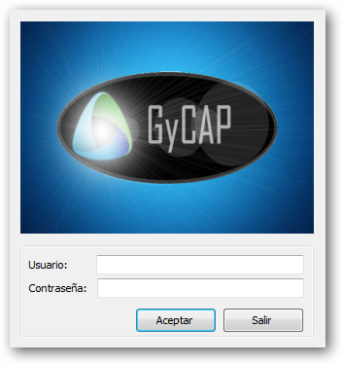

Si los datos ingresados son los correctos se abre la pantalla principal del sistema.

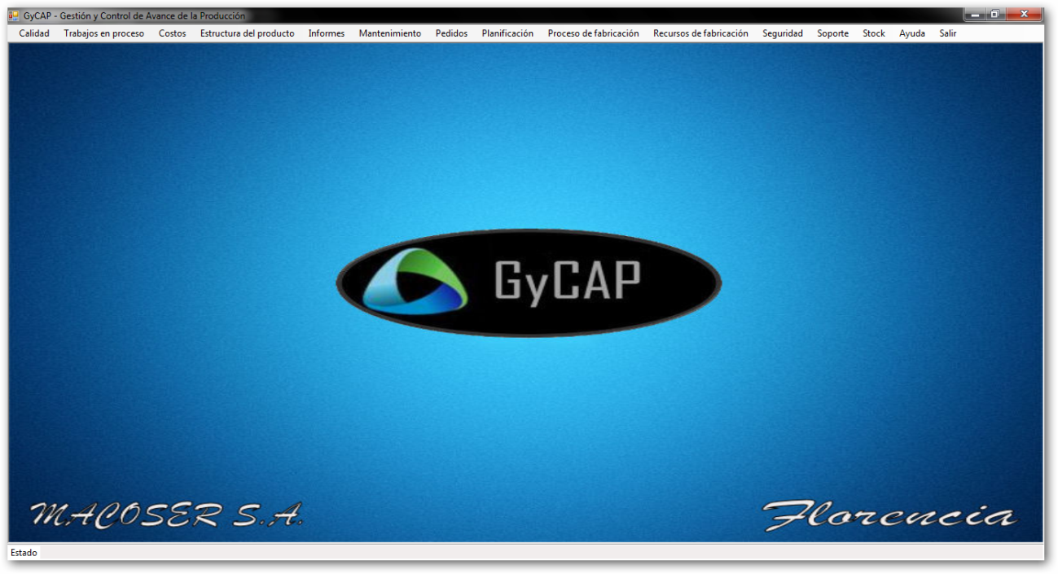

El sistema esta divididos en módulos que agrupan las distintas funcionalidades que ofrece el mismo.

Nota: El usuario solo tendrá accesible los módulos a los cuales puede acceder su perfil de acceso configurado en el módulo de seguridad.

## Botones del sistema

En el sistema nos encontraremos con los siguientes botones.

|  |  |  |
| --- | --- | --- |
| Botón | Nombre | Acción |
|  | Nuevo | Habilita la pantalla para el ingreso de datos de un nuevo elemento (Marcas, Provincias, etc.) |
|  | Consultar | Ver todos los datos de ítem seleccionado sin posibilidad de modificación. |
|  | Modificar | Ver y modificar todos los datos de ítem seleccionado. |
|  | Eliminar | Borra el registro seleccionado. (Solo se permitirá la eliminación en caso de no estar asociado a ninguna transacción) |
|  | Salir | Salir de la pantalla. |
|  | Buscar | Obtiene de la base de datos los registros existentes según el criterio de búsqueda ingresado. |
|  | Guardar | Almacena en la base de datos todos los datos ingresados. |
| D:\Tesis\branches\06012011\Implementacion\Sistema GyCAP\EstructuraProducto\Resources\Copy-25.png | Clonar | Permite copiar la misma estructura de una cocina |
| D:\Tesis\branches\06012011\Implementacion\Sistema GyCAP\GestionStock\Resources\calculator_large.png | Actualizar | Permite actualizar el stock |
| D:\Tesis\branches\06012011\Implementacion\Sistema GyCAP\GestionStock\Resources\Printer-25.png | Imprimir | Permite imprimir el reporte |
| D:\Tesis\branches\06012011\Implementacion\Sistema GyCAP\Costos\Resources\System-25.png | Calcular | Realiza cálculos para la aplicación seleccionada |
| D:\Tesis\branches\06012011\Implementacion\Sistema GyCAP\ControlTrabajoEnProceso\Resources\Finalizar-25.png | Finalizar | Cerrar ordenes de trabajo |

## Tips

* Las fechas se pueden blanquear con la barra espaciadora o la tecla “Delete”.
* Pueden existir múltiples ventanas abiertas en el sistema.

# Modulo Seguridad

Costa de las siguientes opciones.

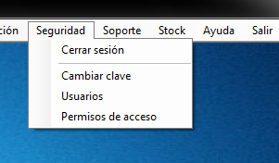

Cerrar sesión

* Cerrar sesión

Cambiar clave

* Modificar la contraseña

Usuarios

* Consultar los usuarios
* Crear un nuevo usuario
* Modificar un usuario
* Dar de baja un usuario

Permisos de acceso

* Asignar permisos a usuarios

## Cerrar sesión

Para ingresar seleccionamos dentro del módulo de Seguridad la opción “Cerrar Sesión”.

Esta opción del sistema permite terminar la sesión del usuario actual quedando la opción de logueo visible. Permite cambiar el usuario sin cerrar la aplicación.

## Cambiar clave

Para ingresar seleccionamos dentro del módulo de Seguridad la opción “Cambiar clave”.

Esta opción del sistema permite al usuario logueado cambiar su contraseña por cuestiones de seguridad.

## Usuarios

Para ingresar seleccionamos dentro del módulo de Seguridad la opción “Usuarios”.

### Consultar los usuarios

Esta pantalla nos permite ver haciendo clic en el botón buscar todas los usuarios existentes del sistema, o podemos restringir la búsqueda haciendo uso de los filtros de búsqueda (Estado y nombre).

En la imagen siguiente vemos los usuarios existentes.

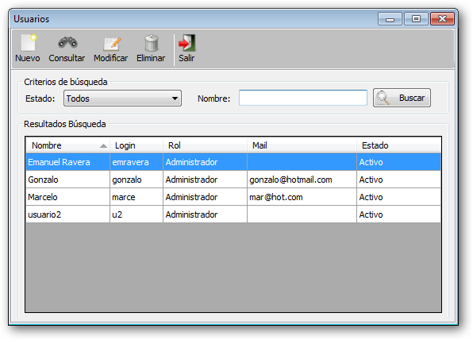

### Crear un nuevo usuario

Ingrese a la pantalla de carga de datos desde el botón  Nuevo.

Presione el botón Guardar para confirmar los datos ingresados. En caso de que no se hayan completados los datos requeridos el sistema no permitirá continuar y mostrara con un icono rojo de advertencia  los campos que se deben ingresar para poder continuar.

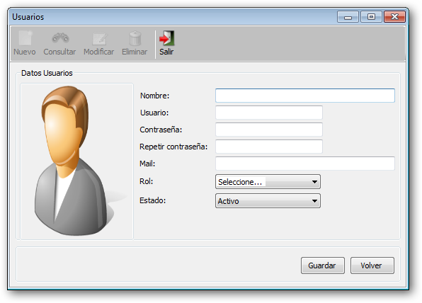

### Modificar un usuario

Para realizar una modificación debe previamente seleccionar un registro y hacer clic sobre el botón de  Modificar.

Se abrirá la pantalla que contiene todos sus datos en modo edición. Finalmente hacemos click en el botón Guardar para confirmar los cambios o Volver para cancelar.

### Dar de baja un usuario

Para dar de baja un registro debe previamente seleccionar el registro que deseamos dar de baja y hacer clic sobre el botón  Eliminar.

En algunos casos se abrirá un mensaje consultando si estamos seguros de la eliminación, en tal caso presionamos el botón Sí.

Nota: Solo se permitirá eliminar el registro seleccionado si el mismo no está asociado a una transacción.

## Permisos de acceso

Para ingresar seleccionamos dentro del módulo de Seguridad la opción “Permisos de acceso”.

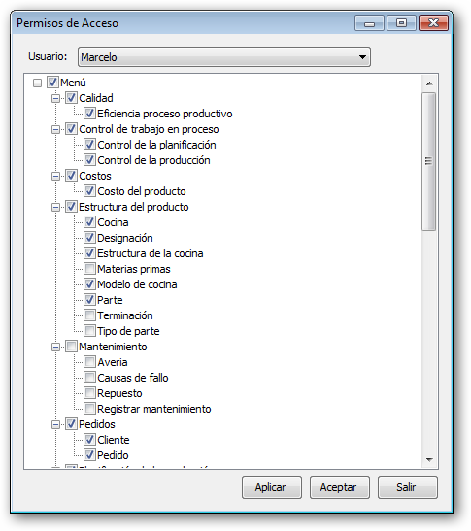

Esta pantalla es la que permite brindar seguridad al sistema.

Primero debe seleccionar en el combo superior el usuario al que se le va a asignar los permisos.

Este programa muestra en forma de árbol todos los módulos con sus distintas opciones, el usuario administrador solo debe tildar las opciones que serán accesibles al usuario.

El usuario al loguearse solo podrá acceder a las opciones del menú principal que hayan sido habilitadas mostrándose en color negro y el color gris las opciones sin acceso.

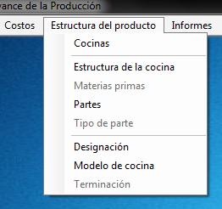

Como vemos en la imagen, solo están accesibles las opciones de Cocinas, Estructura de la cocina, Partes, Designación, Modelo de cocina

# Modulo Pedidos

Costa de las siguientes opciones.

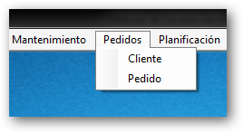

Cliente

* Consultar los clientes
* Crear un nuevo cliente
* Modificar un cliente
* Dar de baja un cliente

Pedido

* Consultar los pedidos
* Crear un nuevo pedido
* Modificar un pedido
* Dar de baja un pedido

## Cliente

Para ingresar seleccionamos dentro del módulo de Pedidos la opción “Cliente”.

### Consultar los clientes

Esta pantalla nos permite ver haciendo clic en el botón buscar todas los clientes existentes, o podemos restringir la búsqueda haciendo uso de los filtros de búsqueda (Estado y razón social).

En la imagen siguiente vemos los clientes existentes.

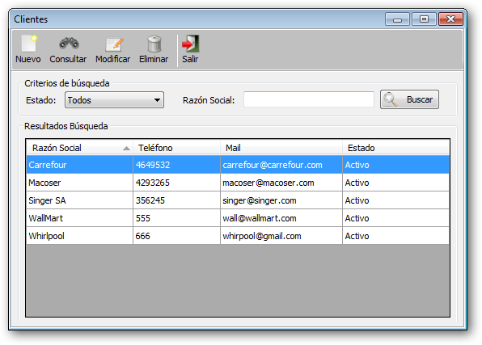

La pantalla mostrada anteriormente permite realizar la gestión completa de los Clientes, accediendo a cada opción desde los botones en la parte superior.

Los botones tienen la siguiente funcionalidad

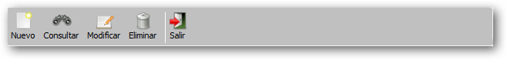

|  |  |  |
| --- | --- | --- |
| Botón | Nombre | Acción |
|  | Nuevo | Habilita la pantalla para el ingreso de datos de un nuevo elemento (Marcas, Provincias, etc.) |
|  | Consultar | Permite ver todos los datos de ítem seleccionado sin posibilidad de modificación. |
|  | Modificar | Permite ver y modificar todos los datos de ítem seleccionado. |
|  | Eliminar | Permite borrar el registro seleccionado. (Solo se permitirá la eliminación en caso de no estar asociado a ninguna transacción) |
|  | Salir | Permite salir de la pantalla. |

### Crear un nuevo cliente

Ingrese a la pantalla de carga de datos desde el botón  Nuevo.

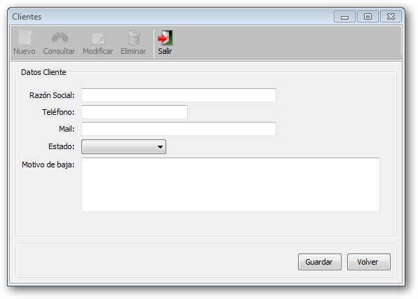

Presione el botón Guardar para confirmar los datos ingresados. En caso de que no se hayan completados los datos requeridos el sistema no permitirá continuar y mostrara con un icono rojo de advertencia  los campos que se deben ingresar para poder continuar.

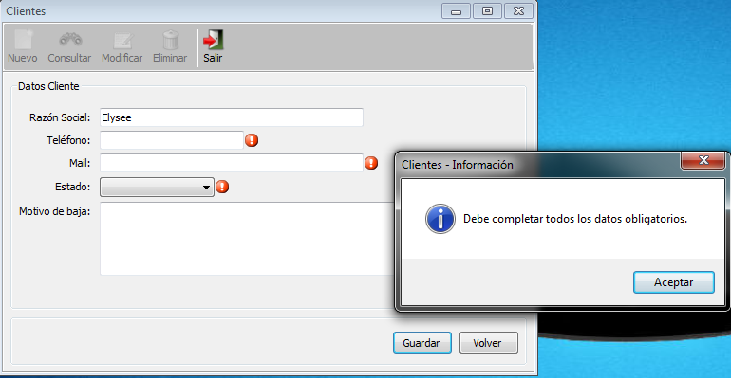

### Modificar un cliente

Para realizar una modificación debe previamente seleccionar un registro y hacer clic sobre el botón de  Modificar.

Se abrirá la pantalla que contiene todos sus datos en modo edición. Finalmente hacemos click en el botón Guardar para confirmar los cambios o Volver para cancelar.

### Dar de baja un cliente

Para dar de baja un registro debe previamente seleccionar el registro que deseamos dar de baja y hacer clic sobre el botón  Eliminar.

En algunos casos se abrirá un mensaje consultando si estamos seguros de la eliminación, en tal caso presionamos el botón Sí.

Nota: Solo se permitirá eliminar el registro seleccionado si el mismo no está asociado a una transacción.

## Pedido

Para ingresar seleccionamos dentro del módulo de Pedidos la opción “Pedido”.

### Consultar los pedidos

Esta pantalla nos permite ver haciendo clic en el botón buscar todos los pedidos existentes o podemos restringir la búsqueda haciendo uso de los filtros de búsqueda (Fechas, estado, nro. de seguimiento y cliente).

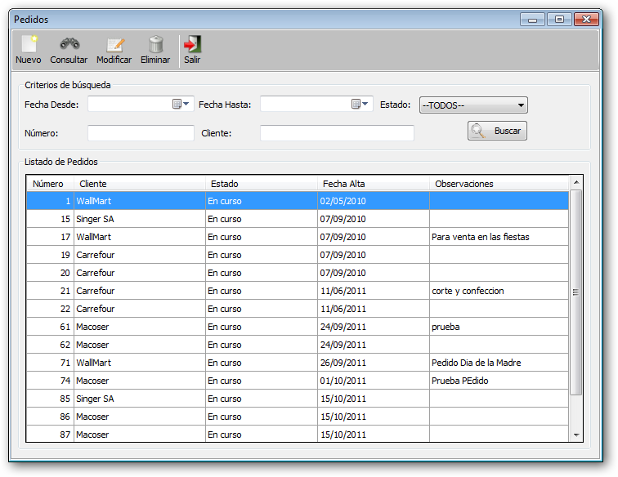

### Crear un nuevo pedido

Ingrese a la pantalla de carga de datos desde el botón  Nuevo.

Primero seleccionamos el cliente, si no existe podemos crearlo haciendo click en el botón “Nuevo cliente”, también podemos ingresar una observación.

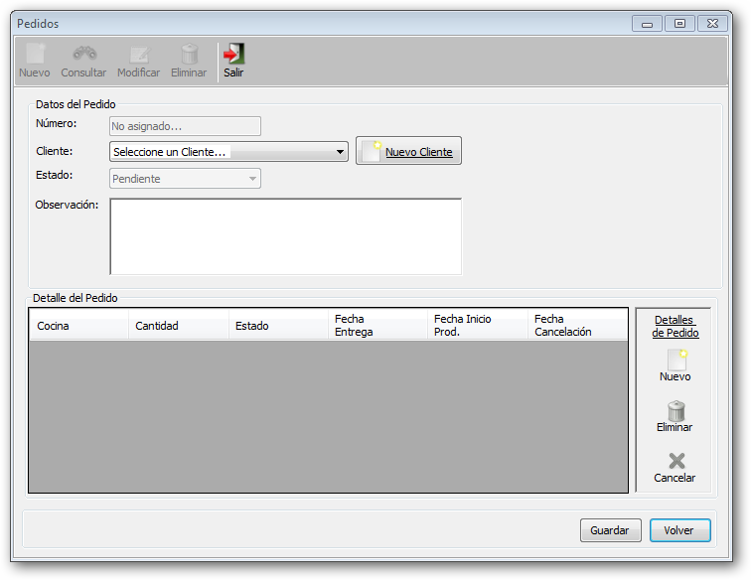

Luego debemos cargar el detalle del pedido, para ello hacemos click en el botón “Nuevo” y se desplegara la siguiente pantalla.

Para la carga del detalle procedemos de la siguiente manera:

* Seleccionamos la cocina, el stock del cual vamos a extraer las mismas en el caso de existir,
* ingresamos la cantidad, fecha, y
* hacemos click en el botón “Verificar stock” para validad la existencia de la misma y así poder determinar la cantidad a fabricar. Puede ocurrir 3 (tres) cosas:
  + No hay stock, se produce la totalidad solicitada, en este caso podemos verificar si vamos a poder cumplir con la fecha haciendo click en el botón “Simular producción”
  + Hay stock parcial, se produce solo el faltante,
  + Hay stock suficiente para abarcar el pedido.

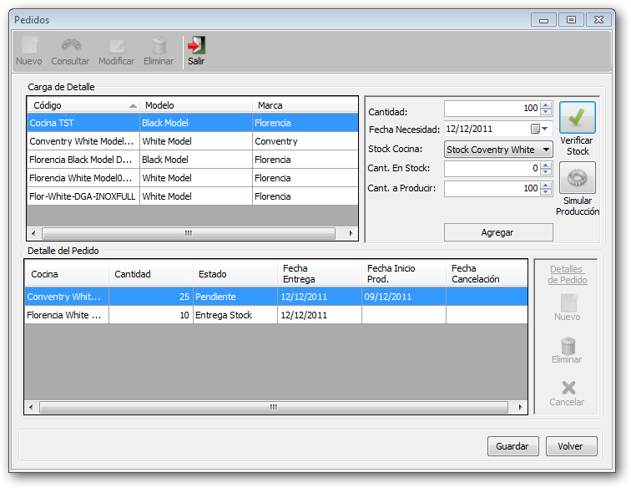

Presione el botón Guardar para confirmar los datos ingresados. En caso de que no se hayan completados los datos requeridos el sistema no permitirá continuar y mostrara con un icono rojo de advertencia  los campos que se deben ingresar para poder continuar.

### Modificar un pedido

Para realizar una modificación debe previamente seleccionar un registro y hacer clic sobre el botón de  Modificar.

Se abrirá la pantalla que contiene todos sus datos en modo edición. Finalmente hacemos click en el botón Guardar para confirmar los cambios o Volver para cancelar.

### Dar de baja un pedido

Para dar de baja un registro debe previamente seleccionar el registro que deseamos dar de baja y hacer clic sobre el botón  Eliminar.

En algunos casos se abrirá un mensaje consultando si estamos seguros de la eliminación, en tal caso presionamos el botón Sí.

Nota: Solo se permitirá eliminar el registro seleccionado si el mismo no está asociado a una transacción.

# Modulo Soporte

Consta de las siguientes opciones.

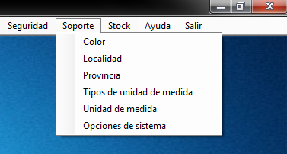

Color

* Consultar los colores
* Crear un nuevo color
* Modificar un color
* Dar de baja un color

Localidad

* Consultar las localidades
* Crear una nueva localidad
* Modificar una localidad
* Dar de baja una localidad

Provincia

* Consultar las provincia
* Crear una nueva provincia
* Modificar una provincia
* Dar de baja una provincia

Tipo de unidad de medida

* Consultar los tipos de unidades de medidas
* Crear un nuevo tipo de unidad de medida
* Modificar un tipo de unidad de medida
* Dar de baja un tipo de repuesto

Unidad de medida

* Consultar las unidades de medidas
* Crear una nueva unidad de medida
* Modificar una unidad de medida
* Dar de baja una unidad de medida

Opciones del sistema

* Seleccionar la Base de Datos

## Localidad

Para ingresar seleccionamos dentro del módulo de Soporte la opción “Localidad”.

### Crear una nueva localidad

Ingrese a la pantalla de carga de datos desde el botón  Nuevo.

Presione el botón Guardar para confirmar los datos ingresados. En caso de que no se hayan completados los datos requeridos el sistema no permitirá continuar y mostrara con un icono rojo de advertencia  los campos que se deben ingresar para poder continuar.

### Consultar las localidades

Para consultar las localidades que existen en el sistema presionamos el botón  Buscar.

Opcionalmente podemos ingresar un criterio de búsqueda para refinar la búsqueda en caso de listados extensos.

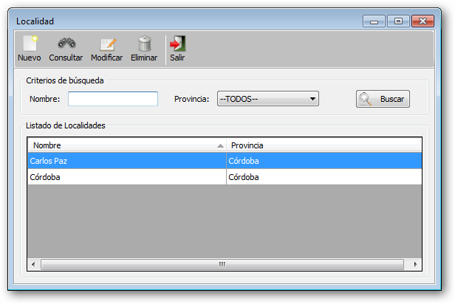

### Modificar una localidad

Para realizar una modificación debe previamente seleccionar un registro y hacer clic sobre el botón de  Modificar.

Se abrirá la pantalla que contiene todos sus datos en modo edición. Finalmente hacemos click en el botón Guardar para confirmar los cambios o Volver para cancelar.

### Dar de baja una localidad

Para dar de baja un registro debe previamente seleccionar el registro que deseamos dar de baja y hacer clic sobre el botón  Eliminar.

En algunos casos se abrirá un mensaje consultando si estamos seguros de la eliminación, en tal caso presionamos el botón Sí.

Nota: Solo se permitirá eliminar el registro seleccionado si el mismo no está asociado a una transacción.

## Marca

Para ingresar seleccionamos dentro del módulo de Soporte la opción “Marca”.

### Crear una nueva marca

|  |  |  |
| --- | --- | --- |
| Ingrese a la pantalla de carga de datos desde el botón  Nuevo. |  |  |

Presione el botón Guardar para confirmar los datos ingresados. En caso de que no se hayan completados los datos requeridos el sistema no permitirá continuar y mostrara con un icono rojo de advertencia  los campos que se deben ingresar para poder continuar.

### Consultar las marcas

Para consultar las localidades que existen en el sistema presionamos el botón  Buscar.

Opcionalmente podemos ingresar un criterio de búsqueda para refinar la búsqueda en caso de listados extensos.

### Modificar una marca

Para realizar una modificación debe previamente seleccionar un registro y hacer clic sobre el botón de  Modificar.

Se abrirá la pantalla que contiene todos sus datos en modo edición. Finalmente hacemos click en el botón Guardar para confirmar los cambios o Volver para cancelar.

### Dar de baja una marca

Para dar de baja un registro debe previamente seleccionar el registro que deseamos dar de baja y hacer clic sobre el botón  Eliminar.

En algunos casos se abrirá un mensaje consultando si estamos seguros de la eliminación, en tal caso presionamos el botón Sí.

Nota: Solo se permitirá eliminar el registro seleccionado si el mismo no está asociado a una transacción.

## Provincia

Para ingresar seleccionamos dentro del módulo de Soporte la opción “Provincia”.

### Crear una nueva provincia

Ingrese a la pantalla de carga de datos desde el botón  Nuevo.

Presione el botón Guardar para confirmar los datos ingresados. En caso de que no se hayan completados los datos requeridos el sistema no permitirá continuar y mostrara con un icono rojo de advertencia  los campos que se deben ingresar para poder continuar.

### Consultar las provincias

Para consultar las localidades que existen en el sistema presionamos el botón  Buscar.

Opcionalmente podemos ingresar un criterio de búsqueda para refinar la búsqueda en caso de listados extensos.

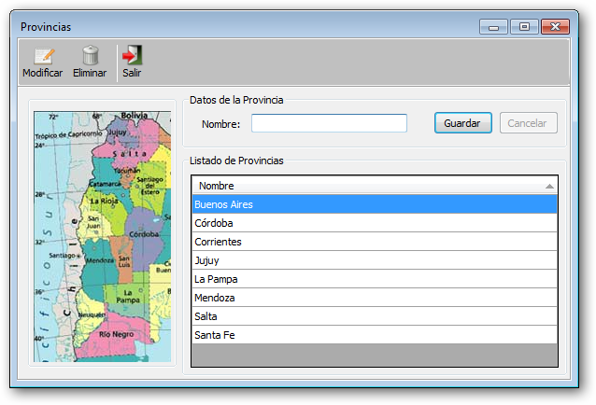

### Modificar una provincia

Para realizar una modificación debe previamente seleccionar un registro y hacer clic sobre el botón de  Modificar.

Se abrirá la pantalla que contiene todos sus datos en modo edición. Finalmente hacemos click en el botón Guardar para confirmar los cambios o Volver para cancelar.

### Dar de baja una provincia

Para dar de baja un registro debe previamente seleccionar el registro que deseamos dar de baja y hacer clic sobre el botón  Eliminar.

En algunos casos se abrirá un mensaje consultando si estamos seguros de la eliminación, en tal caso presionamos el botón Sí.

Nota: Solo se permitirá eliminar el registro seleccionado si el mismo no está asociado a una transacción.

## Tipo de repuesto

Para ingresar seleccionamos dentro del módulo de Soporte la opción “Tipo de repuesto”.

### Crear un nuevo tipo de repuesto

Ingrese a la pantalla de carga de datos desde el botón  Nuevo.

Presione el botón Guardar para confirmar los datos ingresados. En caso de que no se hayan completados los datos requeridos el sistema no permitirá continuar y mostrara con un icono rojo de advertencia  los campos que se deben ingresar para poder continuar.

### Consultar los tipos de repuestos

Para consultar las localidades que existen en el sistema presionamos el botón  Buscar.

Opcionalmente podemos ingresar un criterio de búsqueda para refinar la búsqueda en caso de listados extensos.

### Modificar un tipo de repuesto

Para realizar una modificación debe previamente seleccionar un registro y hacer clic sobre el botón de  Modificar.

Se abrirá la pantalla que contiene todos sus datos en modo edición. Finalmente hacemos click en el botón Guardar para confirmar los cambios o Volver para cancelar.

### Dar de baja un tipo de repuesto

Para dar de baja un registro debe previamente seleccionar el registro que deseamos dar de baja y hacer clic sobre el botón  Eliminar.

En algunos casos se abrirá un mensaje consultando si estamos seguros de la eliminación, en tal caso presionamos el botón Sí.

Nota: Solo se permitirá eliminar el registro seleccionado si el mismo no está asociado a una transacción.

## Tipo de unidad de medida

Para ingresar seleccionamos dentro del módulo de Soporte la opción “Tipo de unidad de medida”.

### Crear un nuevo tipo de unidad de medida

Ingrese a la pantalla de carga de datos desde el botón  Nuevo.

Presione el botón Guardar para confirmar los datos ingresados. En caso de que no se hayan completados los datos requeridos el sistema no permitirá continuar y mostrara con un icono rojo de advertencia  los campos que se deben ingresar para poder continuar.

### Consultar los tipos de unidades de medidas

Para consultar las localidades que existen en el sistema presionamos el botón  Buscar.

Opcionalmente podemos ingresar un criterio de búsqueda para refinar la búsqueda en caso de listados extensos.

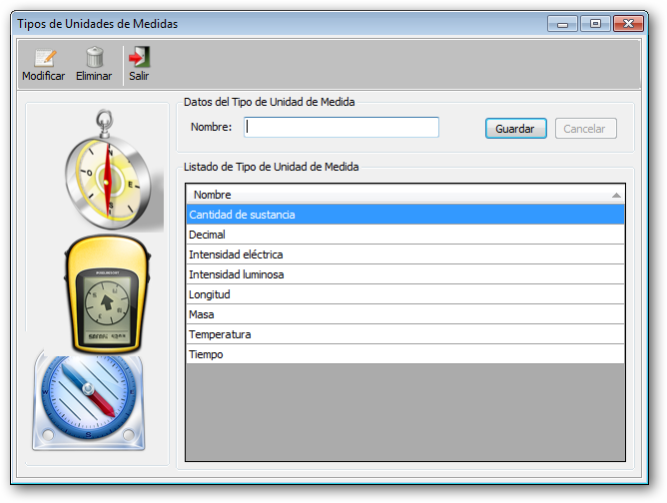

### Modificar un tipo de unidad de medida

Para realizar una modificación debe previamente seleccionar un registro y hacer clic sobre el botón de  Modificar.

Se abrirá la pantalla que contiene todos sus datos en modo edición. Finalmente hacemos click en el botón Guardar para confirmar los cambios o Volver para cancelar.

### Dar de baja un tipo de unidad de medida

Para dar de baja un registro debe previamente seleccionar el registro que deseamos dar de baja y hacer clic sobre el botón  Eliminar.

En algunos casos se abrirá un mensaje consultando si estamos seguros de la eliminación, en tal caso presionamos el botón Sí.

Nota: Solo se permitirá eliminar el registro seleccionado si el mismo no está asociado a una transacción.

## Unidad de medida

Para ingresar seleccionamos dentro del módulo de Soporte la opción “Unidad de medida”.

### Crear una nueva unidad de medida

Ingrese a la pantalla de carga de datos desde el botón  Nuevo.

Presione el botón Guardar para confirmar los datos ingresados. En caso de que no se hayan completados los datos requeridos el sistema no permitirá continuar y mostrara con un icono rojo de advertencia  los campos que se deben ingresar para poder continuar.

### Consultar las unidades de medidas

Para consultar las localidades que existen en el sistema presionamos el botón  Buscar.

Opcionalmente podemos ingresar un criterio de búsqueda para refinar la búsqueda en caso de listados extensos.

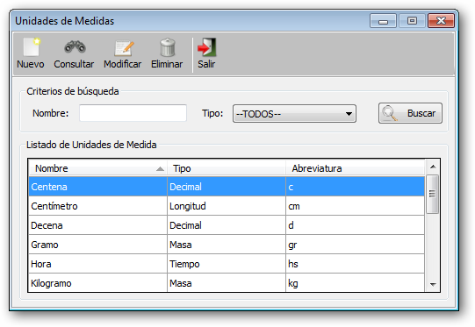

### Modificar una de unidad de medida

Para realizar una modificación debe previamente seleccionar un registro y hacer clic sobre el botón de  Modificar.

Se abrirá la pantalla que contiene todos sus datos en modo edición. Finalmente hacemos click en el botón Guardar para confirmar los cambios o Volver para cancelar.

### Dar de baja una unidad de medida

Para dar de baja un registro debe previamente seleccionar el registro que deseamos dar de baja y hacer clic sobre el botón  Eliminar.

En algunos casos se abrirá un mensaje consultando si estamos seguros de la eliminación, en tal caso presionamos el botón Sí.

Nota: Solo se permitirá eliminar el registro seleccionado si el mismo no está asociado a una transacción.

# Modulo Planificación de la producción

Costa de las siguientes opciones.

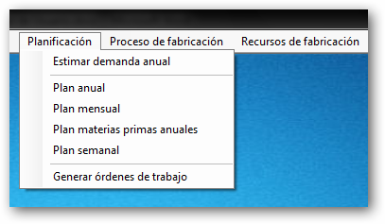

Estimar demanda anual

* Consultar las demandas
* Crear una nueva demanda
* Modificar una demanda
* Dar de baja una demanda

Plan anual

* Consultar los planes
* Crear un nuevo plan
* Modificar un plan
* Dar de baja un plan

Planificar materias primas

* Consultar los planes de materias primas
* Crear un nuevo plan de materia prima
* Modificar un plan de materia prima
* Dar de baja un plan de materia prima

Plan Mensual

* Consultar los planes mensuales
* Crear un nuevo plan mensual
* Modificar un plan mensual
* Dar de baja un plan mensual

Plan Semanal

* Consultar los planes semanales
* Crear un nuevo plan semanal
* Modificar un plan semanal
* Dar de baja un plan semanal

Generar órdenes de producción

* Orden de producción automático
* Orden de producción manual

## Demanda

Para ingresar seleccionamos dentro del módulo de Planificación de la producción la opción “Demanda”.

### Consultar las demandas

Esta pantalla nos permite ver haciendo clic en el botón buscar todas las demandas existentes o podemos ver de un año en particular ingresando el mismo en el criterio de búsqueda.

En la imagen siguiente vemos las demandas existentes en el primer listado y el detalle de la demanda seleccionada en el listado de la derecha.

Ingresamos a la siguiente pantalla de consulta de demandas.

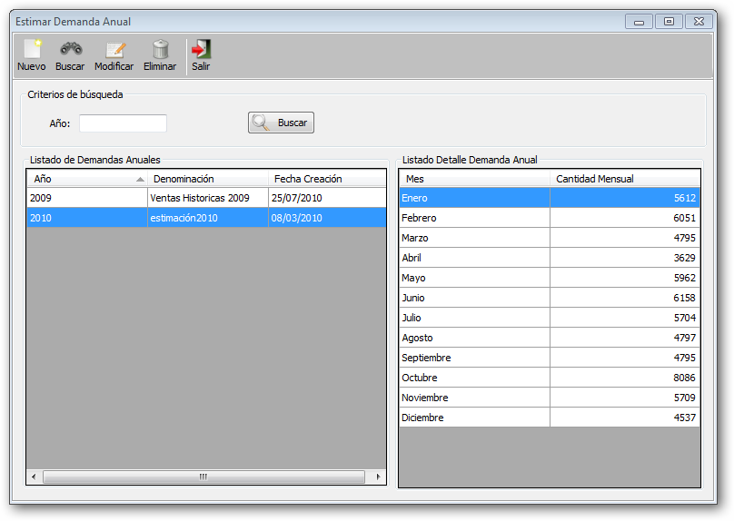

### Crear una nueva demanda

Ingrese a la pantalla de carga de datos desde el botón  Nuevo.

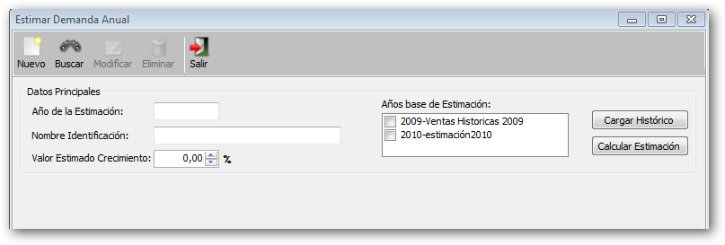

Ingresar:

* el año para el cual va a estimar la demanda anual,
* un nombre representativo,
* selecciona el/los año/s que le servirán como base de sus planificaciones (datos históricos), y
* el porcentaje estimado por la gerencia de crecimiento o decrecimiento para el año para el cual se realizará la estimación.

Solo se puede crear una demanda anual contando o seleccionado demandas anteriores, si no existen para seleccionarlas se pueden cargar desde el botón “Cargar Histórico”.

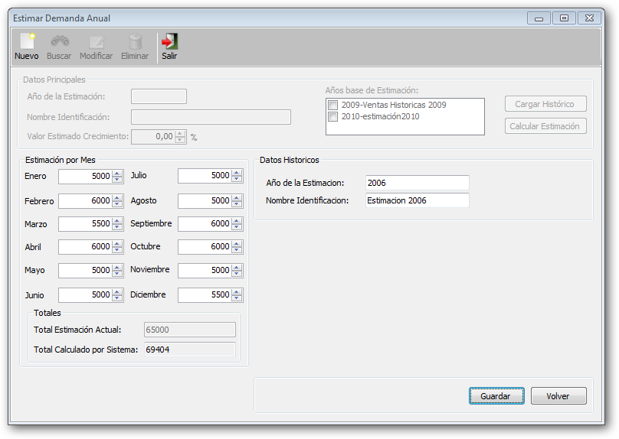

Presione el botón Guardar para confirmar los datos ingresados. En caso de que no se hayan completados los datos requeridos el sistema no permitirá continuar y mostrara con un icono rojo de advertencia  los campos que se deben ingresar para poder continuar.

Una vez ingresados los datos hacemos clic en el botón “Calcular Estimación” y nos mostrara los valores calculados con la opción de modificar manualmente cada valor mensual haciendo clic en el botón “Modificar Valores Estimación”.

Por último para crear la demanda hacer clic en el botón Guardar.

### Modificar una demanda

Para realizar una modificación debe previamente seleccionar un registro y hacer clic sobre el botón de  Modificar.

Se abrirá la pantalla que contiene todos sus datos en modo edición. Finalmente hacemos click en el botón Guardar para confirmar los cambios o Volver para cancelar.

### Dar de baja una demanda

Para dar de baja un registro debe previamente seleccionar el registro que deseamos dar de baja y hacer clic sobre el botón  Eliminar.

En algunos casos se abrirá un mensaje consultando si estamos seguros de la eliminación, en tal caso presionamos el botón Sí.

Nota: Solo se permitirá eliminar el registro seleccionado si el mismo no está asociado a una transacción.

## Plan anual

Para ingresar seleccionamos dentro del módulo de Planificación de la producción la opción “Plan anual”.

### Consultar un plan

Esta pantalla nos permite ver haciendo clic en el botón buscar todos los planes existentes o podemos ver de un año en particular ingresando el mismo en el criterio de búsqueda.

En la imagen siguiente vemos los planes existentes en el primer listado y el detalle del mismo en el listado de la derecha.

Ingresamos a la siguiente pantalla de planificación.

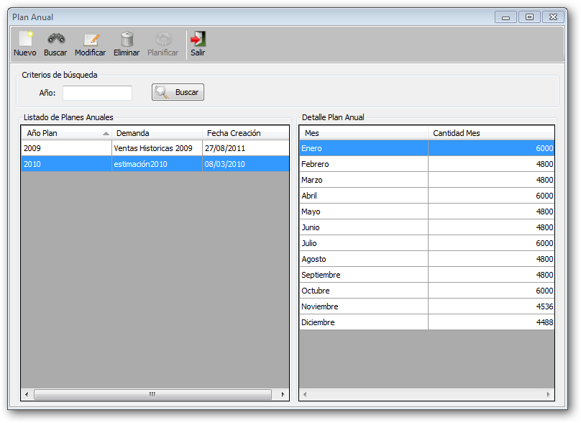

### Crear un plan

Ingrese a la pantalla de carga de datos desde el botón  Nuevo.

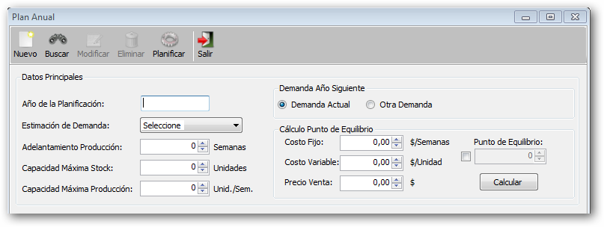

Ingresar:

* el año para el cual va a planificar,
* seleccione la estimación de la demanda,
* adelantamiento de producción,
* capacidad máxima de stock,
* capacidad máxima de producción, y
* los valores necesarios para el cálculo del punto de equilibrio, tales como costo fijo, costo variable y precio de venta. Si ya conoce el punto de equilibrio no hace falta calcularlo y tilda la opción e ingresa dicho punto.

Una vez ingresados los datos, presionamos el botón Planificar.

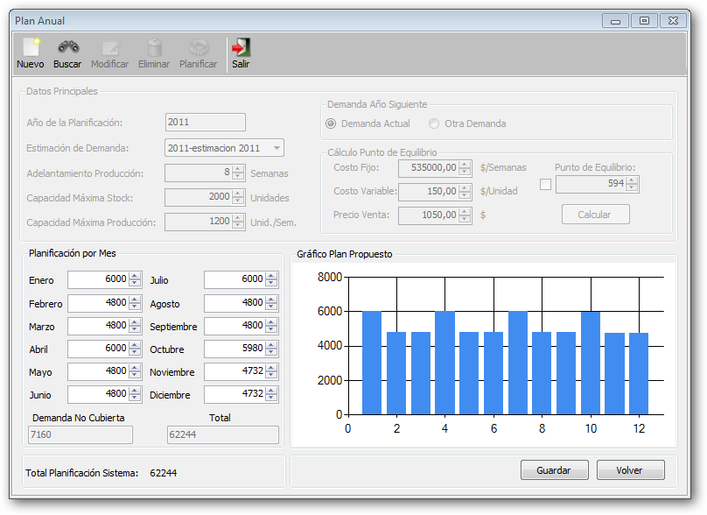

Presione el botón Guardar para confirmar los datos ingresados. En caso de que no se hayan completados los datos requeridos el sistema no permitirá continuar y mostrara con un icono rojo de advertencia  los campos que se deben ingresar para poder continuar.

### Modificar un plan

Para realizar una modificación debe previamente seleccionar un registro y hacer clic sobre el botón de  Modificar.

Se abrirá la pantalla que contiene todos sus datos en modo edición. Finalmente hacemos click en el botón Guardar para confirmar los cambios o Volver para cancelar.

### Dar de baja un plan

Para dar de baja un registro debe previamente seleccionar el registro que deseamos dar de baja y hacer clic sobre el botón  Eliminar.

En algunos casos se abrirá un mensaje consultando si estamos seguros de la eliminación, en tal caso presionamos el botón Sí.

Nota: Solo se permitirá eliminar el registro seleccionado si el mismo no está asociado a una transacción.

## Planificar materias primas

Para ingresar seleccionamos dentro del módulo de Planificación de la producción la opción “Planificar materias primas”.

### Consultar los planes de materias primas

Esta pantalla nos permite ver haciendo clic en el botón buscar todos los planes existentes o podemos ver de un año en particular ingresando el mismo en el criterio de búsqueda.

En la imagen siguiente vemos los planes existentes en el primer listado y el detalle del mismo en el listado de la derecha.

Ingresamos a la siguiente pantalla de planificación.

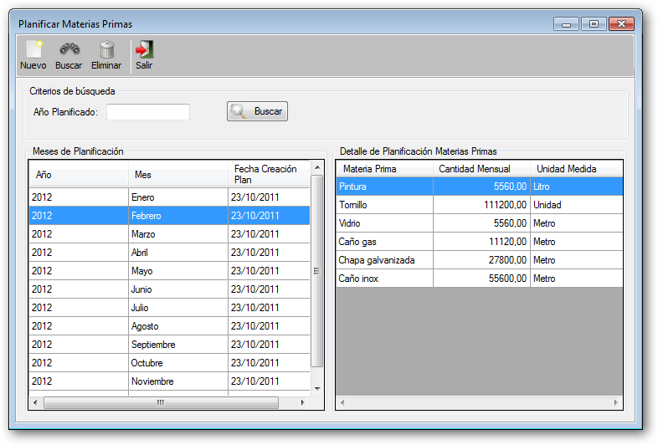

### Crear un nuevo plan de materia prima

Ingrese a la pantalla de carga de datos desde el botón  Nuevo.

Se despliega la misma pantalla de consulta pero en modo de edición.

### Modificar un plan de materia prima

Para realizar una modificación debe previamente seleccionar un registro y hacer clic sobre el botón de  Modificar.

Se abrirá la pantalla que contiene todos sus datos en modo edición. Finalmente hacemos click en el botón Guardar para confirmar los cambios o Volver para cancelar.

### Dar de baja un plan de materia prima

Para dar de baja un registro debe previamente seleccionar el registro que deseamos dar de baja y hacer clic sobre el botón  Eliminar.

En algunos casos se abrirá un mensaje consultando si estamos seguros de la eliminación, en tal caso presionamos el botón Sí.

Nota: Solo se permitirá eliminar el registro seleccionado si el mismo no está asociado a una transacción.

## Plan mensual

Para ingresar seleccionamos dentro del módulo de Planificación de la producción la opción “Plan mensual”.

### Consultar los planes mensuales

Esta pantalla nos permite ver haciendo clic en el botón buscar todos los planes existentes o podemos ver de un mes en particular ingresando el mismo en el criterio de búsqueda.

En la imagen siguiente vemos los planes existentes en el primer listado y el detalle del mismo en el listado de la derecha.

Ingresamos a la siguiente pantalla de planificación.

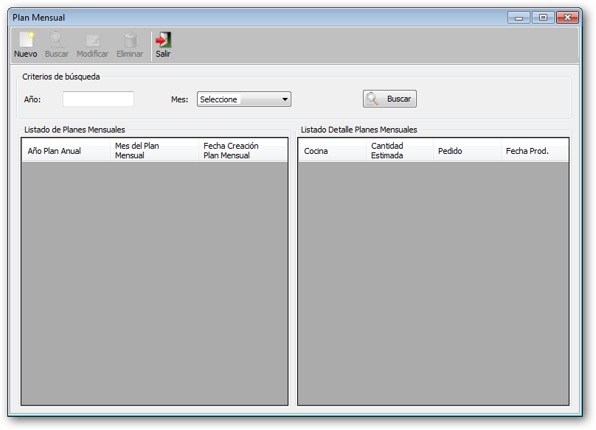

### Crear un nuevo plan mensual

Ingrese a la pantalla de carga de datos desde el botón  Nuevo.

Seleccionamos en año y mes a planificar y hacemos click en el botón Cargar.

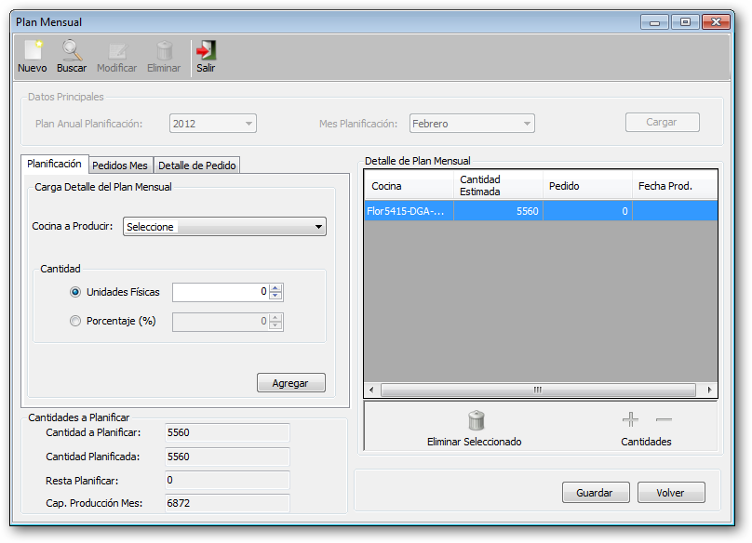

Podemos planificar la estimación de demanda según la planificación anual y también los pedidos existentes para el mes.

Para planificar la demanda:

* Seleccionamos la cocina a fabricar, y
* Ingresamos la cantidad que puede ser también un porcentaje.

Y hacemos click en el botón Agregar.

Presione el botón Guardar para confirmar los datos ingresados. En caso de que no se hayan completados los datos requeridos el sistema no permitirá continuar y mostrara con un icono rojo de advertencia  los campos que se deben ingresar para poder continuar.

### Modificar un plan mensual

Para realizar una modificación debe previamente seleccionar un registro y hacer clic sobre el botón de  Modificar.

Se abrirá la pantalla que contiene todos sus datos en modo edición. Finalmente hacemos click en el botón Guardar para confirmar los cambios o Volver para cancelar.

### Dar de baja un plan mensual

Para dar de baja un registro debe previamente seleccionar el registro que deseamos dar de baja y hacer clic sobre el botón  Eliminar.

En algunos casos se abrirá un mensaje consultando si estamos seguros de la eliminación, en tal caso presionamos el botón Sí.

Nota: Solo se permitirá eliminar el registro seleccionado si el mismo no está asociado a una transacción.

## Plan semanal

Para ingresar seleccionamos dentro del módulo de Planificación de la producción la opción “Plan semanal”.

### Consultar los planes semanales

Esta pantalla nos permite ver haciendo clic en el botón buscar todos los planes existentes o podemos ver de una semana en particular ingresando el mismo en el criterio de búsqueda.

En la imagen siguiente vemos los planes existentes en el primer listado y el detalle del mismo en el listado de la derecha.

Ingresamos a la siguiente pantalla de planificación.

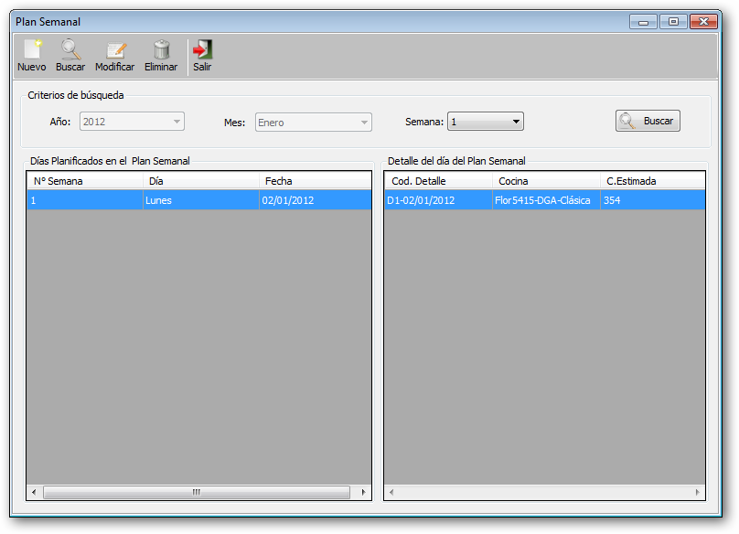

### Crear un nuevo plan semanal

Ingrese a la pantalla de carga de datos desde el botón  Nuevo.

Seleccionamos en año y mes planificado, luego la semana a planificar y hacemos click en el botón Cargar.

Debemos seleccionar los días de la semana a planificar y por cada día ingresar la cantidad (también puede ser un porcentaje), y hacemos click en el botón Agregar.

Nota: Solo se permitirá agregar una cantidad igual o menor a la capacidad máxima de producción de la planta.

Presione el botón Guardar para confirmar los datos ingresados. En caso de que no se hayan completados los datos requeridos el sistema no permitirá continuar y mostrara con un icono rojo de advertencia  los campos que se deben ingresar para poder continuar.

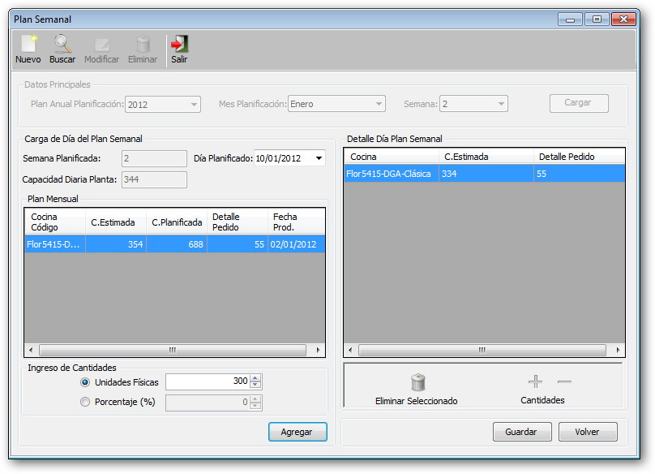

### Modificar un plan semanal

Para realizar una modificación debe previamente seleccionar un registro y hacer clic sobre el botón de  Modificar.

Se abrirá la pantalla que contiene todos sus datos en modo edición. Finalmente hacemos click en el botón Guardar para confirmar los cambios o Volver para cancelar.

### Dar de baja un plan semanal

Para dar de baja un registro debe previamente seleccionar el registro que deseamos dar de baja y hacer clic sobre el botón  Eliminar.

En algunos casos se abrirá un mensaje consultando si estamos seguros de la eliminación, en tal caso presionamos el botón Sí.

Nota: Solo se permitirá eliminar el registro seleccionado si el mismo no está asociado a una transacción.

## Generar órdenes de producción

Para ingresar seleccionamos dentro del módulo de Planificación de la producción la opción “Generar ordenes de producción”.

Esta pantalla nos permite generar las órdenes de producción y a partir de esta generara las órdenes de trabajo.

Para generar las órdenes de producción de una semana previamente debemos tener planificadas dicha semana.

Ingresamos el año, mes y semana planificada y hacemos click en el botón Buscar.

En el listado superior nos mostrara el detalle del plan de producción a nivel semana y ahí debemos seleccionar con un tilde los días que deseamos generar las ordenes de producción. Una vez realizada la selección hacemos click en el botón Generar órdenes de producción.

Realizado este paso nos aparecerá en el listado inferior la orden de producción recién generada. Para generar las órdenes de trabajo realizamos la misma metodología que en la orden de producción y hacemos click en el botón Generar órdenes de trabajo.

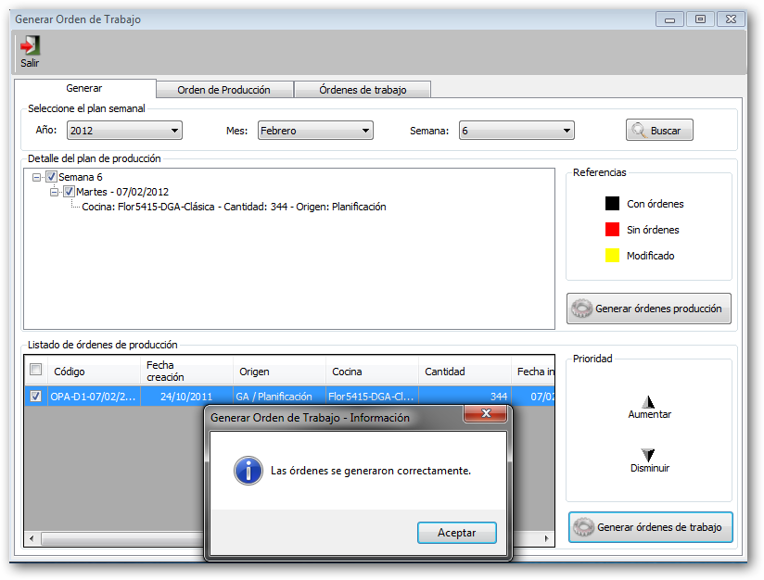

En la pestaña “Orden de Producción” podemos ver la o las órdenes de producción generadas y entre las distintas opciones podemos:

* Aplicar cambios,
* Eliminar orden actual, eliminar todas,
* Guardar orden actual, guardar todas, y
* Árbol de órdenes de trabajo

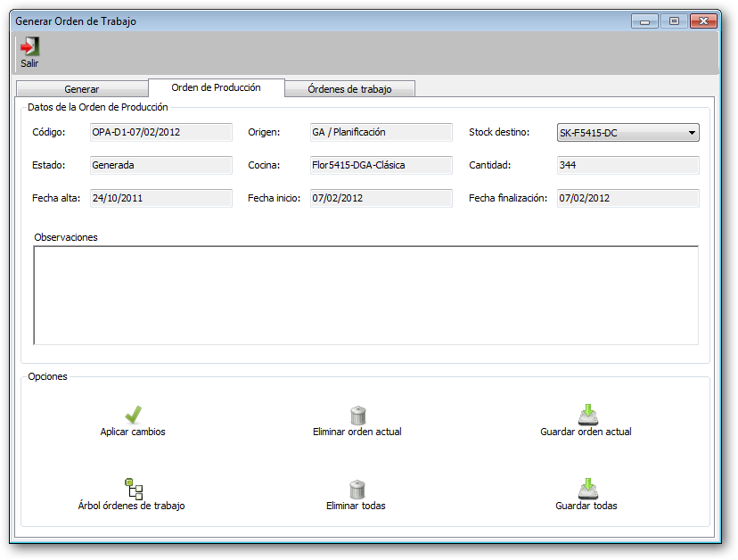

Árbol de las órdenes de trabajo

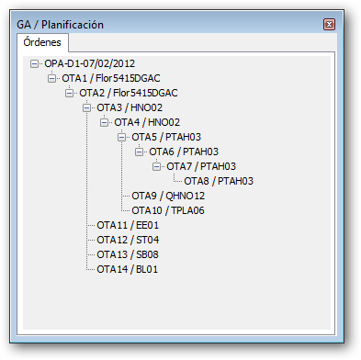

En la pestaña “Orden de Trabajo” podemos ver las órdenes de trabajo generadas.

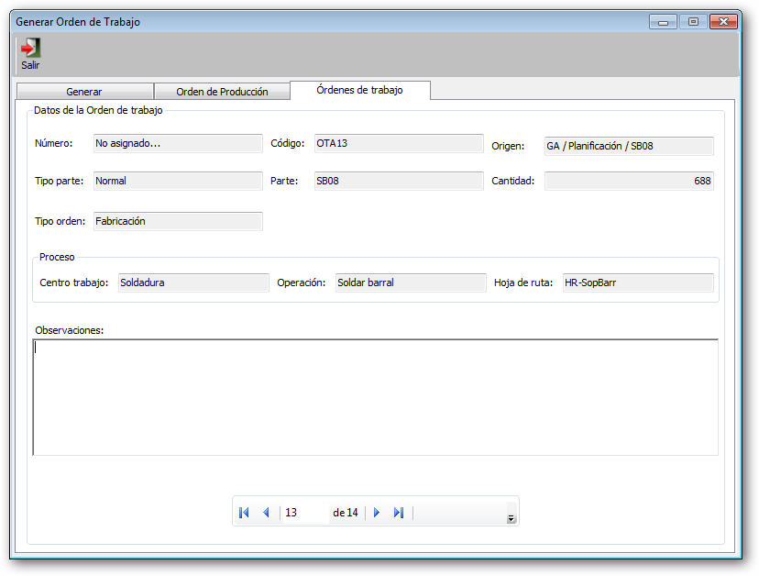

Podemos ver una a una las distintas órdenes de trabajo con los botones en la parte inferior.

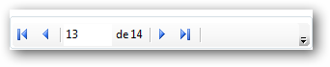

# Modulo Estructura del producto

Consta de las siguientes opciones.

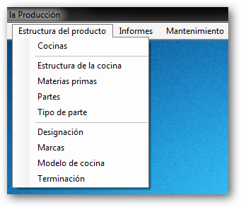

Cocinas

* Consultar las cocinas
* Crear una nueva cocina
* Modificar una cocina
* Dar de baja una cocina

Designación

* Consultar las designaciones
* Crear una nueva designación
* Modificar una designación
* Dar de baja una designación

Estructura de la cocina

* Consultar las estructuras de las cocinas
* Crear una nueva estructura de cocina
* Clonar una estructura de cocina
* Modificar una estructura de cocina
* Dar de baja una estructura de cocina

Materia prima principal

* Consultar las materias primas
* Crear una nueva materia prima
* Modificar una materia prima
* Dar de baja una materia prima

Modelo de cocina

* Consultar los modelos de cocinas
* Crear un nuevo modelo de cocina
* Modificar un modelo de cocina
* Dar de baja un modelo de cocina

Parte

* Consultar las partes
* Crear una nueva parte
* Modificar una parte
* Dar de baja una parte

Terminación

* Consultar las terminaciones
* Crear una nueva terminación
* Modificar una terminación
* Dar de baja una terminación

Tipo de parte

* Consultar los tipos de partes
* Crear un tipo de parte
* Modificar un tipo de parte
* Dar de baja un tipo de parte

## Cocinas

Para ingresar seleccionamos dentro del módulo de Estructura del producto la opción “Cocina”.

### Consultar las cocinas

Esta pantalla nos permite ver haciendo clic en el botón buscar todas las cocinas existentes o podemos restringir la búsqueda haciendo uso de los filtros de búsqueda (Cód. de terminación, terminación, marca y estado).

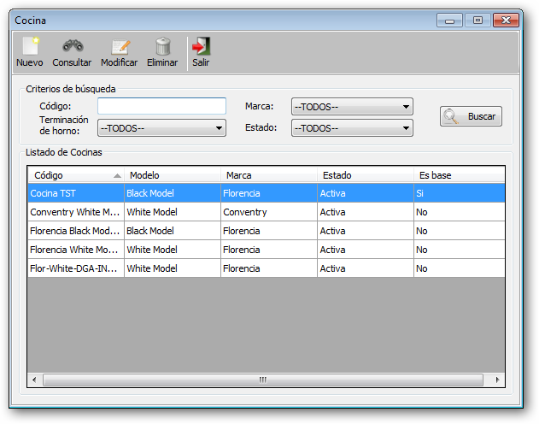

### Crear una nueva cocina

Ingrese a la pantalla de carga de datos desde el botón  Nuevo.

Ingresar:

* el código único que identifica a la cocina,
* seleccione modelo, marca, designación, color, terminación horno y estado,
* chequear si la cocina es base (es el modelo genérico en el cual se basa el sistema para efectuar todos los cálculos) , y
* puede también ingresar una imagen.

Presione el botón Guardar para confirmar los datos ingresados. En caso de que no se hayan completados los datos requeridos el sistema no permitirá continuar y mostrara con un icono rojo de advertencia  los campos que se deben ingresar para poder continuar.

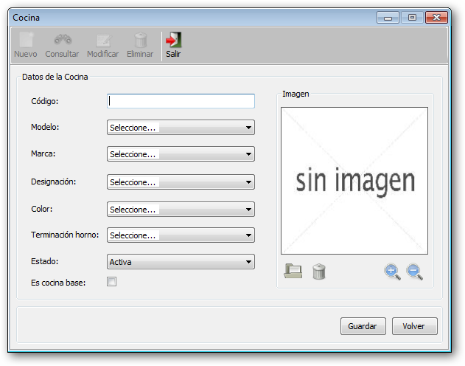

### Modificar una cocina

Para realizar una modificación debe previamente seleccionar un registro y hacer clic sobre el botón de  Modificar.

Se abrirá la pantalla que contiene todos sus datos en modo edición. Finalmente hacemos click en el botón Guardar para confirmar los cambios o Volver para cancelar.

### Dar de baja una cocina

Para dar de baja un registro debe previamente seleccionar el registro que deseamos dar de baja y hacer clic sobre el botón  Eliminar.

En algunos casos se abrirá un mensaje consultando si estamos seguros de la eliminación, en tal caso presionamos el botón Sí.

Nota: Solo se permitirá eliminar el registro seleccionado si el mismo no está asociado a una transacción.

## Designación

Para ingresar seleccionamos dentro del módulo de Estructura del producto la opción “***Designación***”.

Esta pantalla tiene la misma funcionalidad que los ABM genéricos.

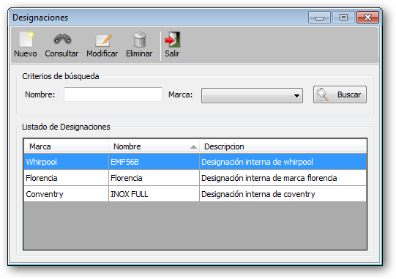

## Estructura de la cocina

Para ingresar seleccionamos dentro del módulo de Estructura del producto la opción “***Estructura de la cocina***”.

La estructura del producto nos indica cómo está compuesto la cocina, o sea tanto las piezas que utiliza como así también sus cantidades, esta estructura obedece a un plano que le indica cómo se va a ir confeccionando la cocina.

### Consultar las estructuras de las cocinas

Esta pantalla nos permite ver haciendo clic en el botón buscar todas las cocinas existentes o podemos restringir la búsqueda haciendo uso de los filtros de búsqueda (Nombre, Plano, Cocina, etc.).

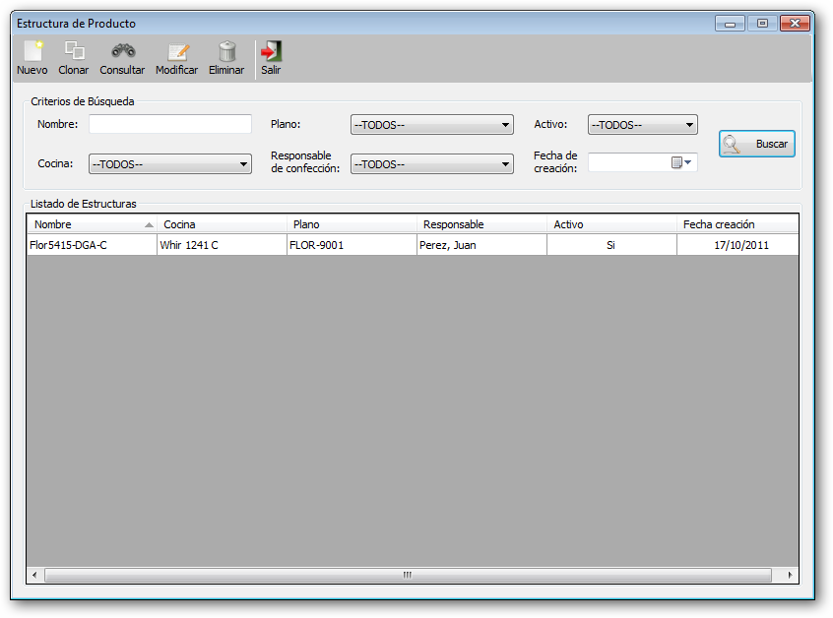

### Crear una nueva estructura de cocina

Ingrese a la pantalla de carga de datos desde el botón  Nuevo.

La carga de datos de una estructura está separada en 2 partes, la carga de los datos primarios y la selección de partes y materias primas que forman la estructura. Para la parte de la carga e datos primarios ingresar:

* el nombre y una descripción,
* seleccione cocina, plano, responsable y estado

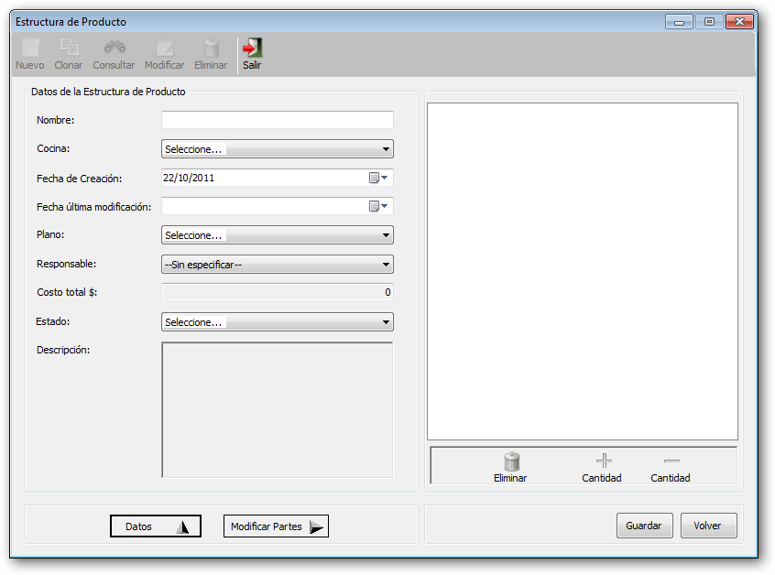

Para cargar las partes y materias primas hacemos click en el botón “Modificar Partes”, se visualizara un listado con partes y materias primas y para agregarlo a la estructura:

* seleccionamos la parte o materia,
* ingresamos la cantidad, y
* click en el botón “Agregar”. Si lo hicimos correctamente podremos visualizar la carga en el cuadro en corma de árbol de la derecha.

Sobre el árbol de la estructura podemos también gestionar cantidades y eliminar una parte, para ellos previamente hay que seleccionar el elemento a modificar la cantidad o elimina

Una vez finalizada la carga de información presione el botón Guardar para confirmar los datos ingresados. En caso de que no se hayan completados los datos requeridos el sistema no permitirá continuar y mostrara con un icono rojo de advertencia  los campos que se deben ingresar para poder continuar.

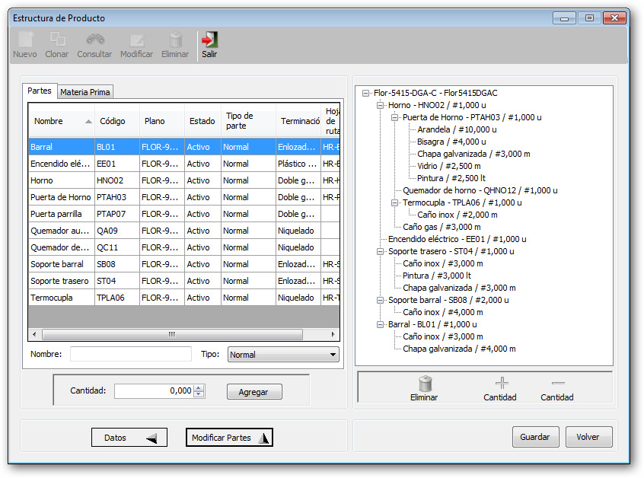

### Clonar una estructura de cocina

|  |  |  |
| --- | --- | --- |
| D:\Tesis\branches\06012011\Implementacion\Sistema GyCAP\EstructuraProducto\Resources\Copy-25.png | Clonar | Permite copiar la estructura de una cocina. |

Esta funcionalidad permite crear una nueva estructura a partir de otra ya existente.

Para realizar una clonación debe previamente seleccionar un registro y hacer clic sobre el botón de Clonar. Se abrirá la pantalla que contiene todos sus datos en modo edición.

### Modificar una estructura de cocina

Para realizar una modificación debe previamente seleccionar un registro y hacer clic sobre el botón de  Modificar.

Se abrirá la pantalla que contiene todos sus datos en modo edición. Finalmente hacemos click en el botón Guardar para confirmar los cambios o Volver para cancelar.

### Dar de baja una estructura de cocina

Para dar de baja un registro debe previamente seleccionar el registro que deseamos dar de baja y hacer clic sobre el botón  Eliminar.

En algunos casos se abrirá un mensaje consultando si estamos seguros de la eliminación, en tal caso presionamos el botón Sí.

Nota: Solo se permitirá eliminar el registro seleccionado si el mismo no está asociado a una transacción.

## Materia prima principal

Para ingresar seleccionamos dentro del módulo de Estructura del producto la opción “***Materia prima principal***”.

Esta pantalla tiene la misma funcionalidad que los ABM genéricos.

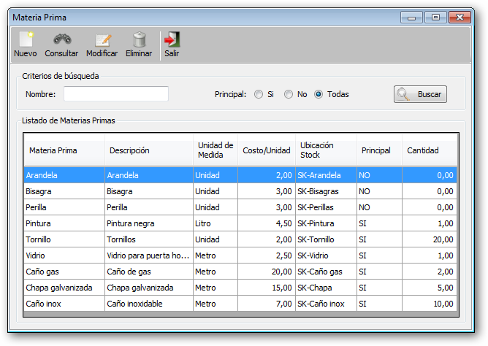

## Modelo de cocina

Para ingresar seleccionamos dentro del módulo de Estructura del producto la opción “***Modelo de cocina***”.

Esta pantalla tiene la misma funcionalidad que los ABM genéricos.

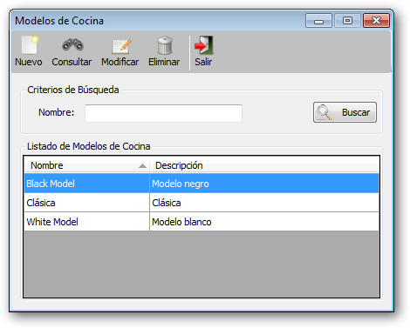

## Parte

Para ingresar seleccionamos dentro del módulo de Estructura del producto la opción “***Parte***”.

### Consultar las partes

Esta pantalla nos permite ver haciendo clic en el botón Buscar todas las partes existentes o podemos restringir la búsqueda haciendo uso de los filtros de búsqueda (Cód. de terminación, terminación, marca y estado).

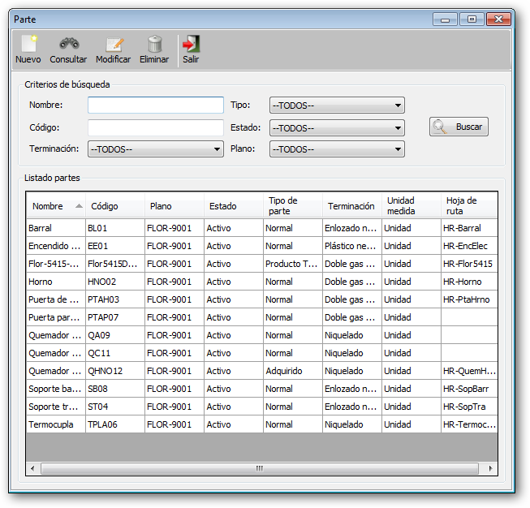

### Crear una nueva parte

Ingrese a la pantalla de carga de datos desde el botón  Nuevo.

Ingresar:

* el nombre, el código único que la identifica, una descripción,
* seleccione tipo de parte, plano, estado, terminación, unidad de medida, hoja de ruta, terminación,
* puede también ingresar una imagen.

Presione el botón Guardar para confirmar los datos ingresados. En caso de que no se hayan completados los datos requeridos el sistema no permitirá continuar y mostrara con un icono rojo de advertencia  los campos que se deben ingresar para poder continuar.

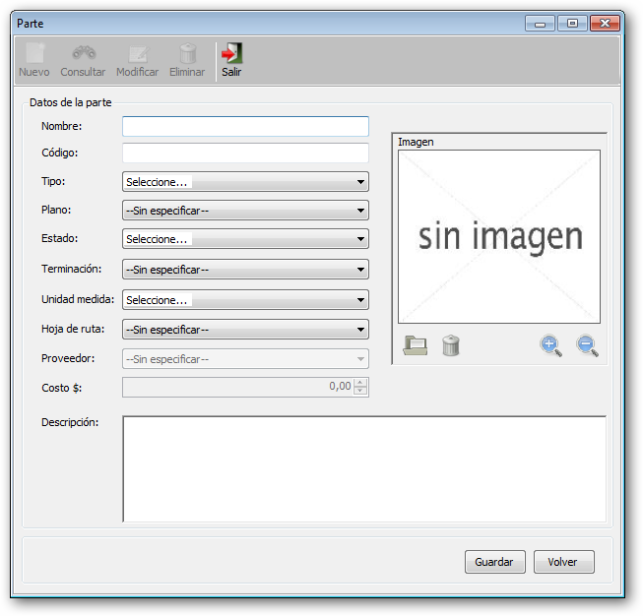

### Modificar una parte

Para realizar una modificación debe previamente seleccionar un registro y hacer clic sobre el botón de  Modificar.

Se abrirá la pantalla que contiene todos sus datos en modo edición. Finalmente hacemos click en el botón Guardar para confirmar los cambios o Volver para cancelar.

### Dar de baja una parte

Para dar de baja un registro debe previamente seleccionar el registro que deseamos dar de baja y hacer clic sobre el botón  Eliminar.

En algunos casos se abrirá un mensaje consultando si estamos seguros de la eliminación, en tal caso presionamos el botón Sí.

Nota: Solo se permitirá eliminar el registro seleccionado si el mismo no está asociado a una transacción.

## Terminación

Para ingresar seleccionamos dentro del módulo de Estructura del producto la opción “***Terminación***”.

Esta pantalla tiene la misma funcionalidad que los ABM genéricos.

**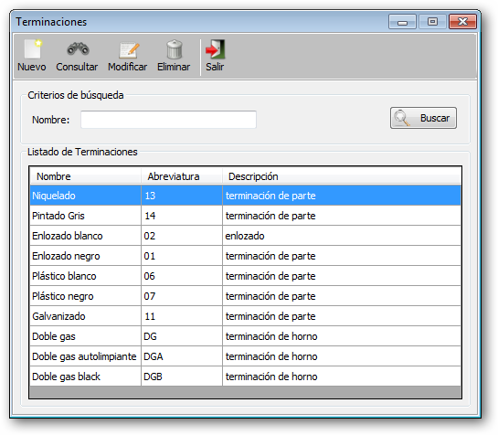**

## Tipo de parte

Para ingresar seleccionamos dentro del módulo de Estructura del producto la opción “***Tipo de parte***”.

### Consultar los tipos de partes

Esta pantalla nos permite ver haciendo clic en el botón Buscar todas los tipos de partes existentes o podemos restringir la búsqueda haciendo uso de los filtros de búsqueda (nombre y tipo).

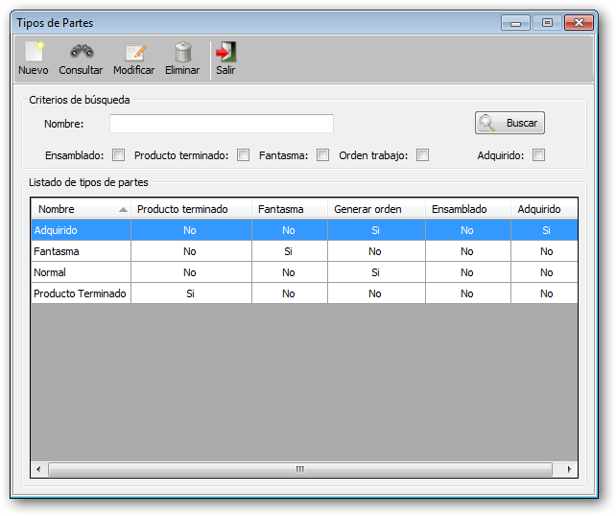

### Crear un tipo de parte

Ingrese a la pantalla de carga de datos desde el botón  Nuevo.

Presione el botón Guardar para confirmar los datos ingresados. En caso de que no se hayan completados los datos requeridos el sistema no permitirá continuar y mostrara con un icono rojo de advertencia  los campos que se deben ingresar para poder continuar.

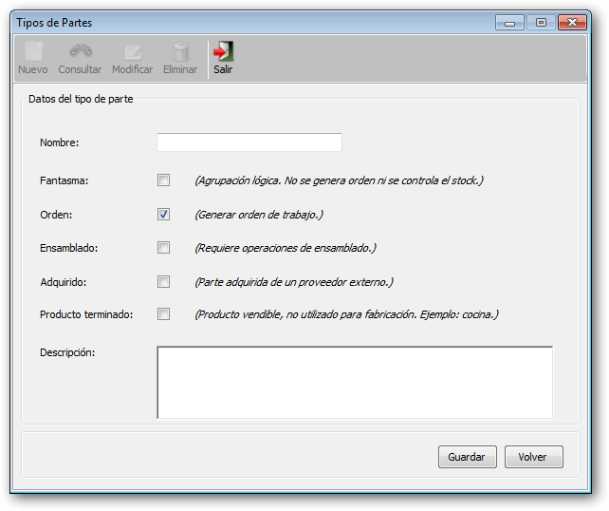

### Modificar un tipo de parte

Para realizar una modificación debe previamente seleccionar un registro y hacer clic sobre el botón de  Modificar.

Se abrirá la pantalla que contiene todos sus datos en modo edición. Finalmente hacemos click en el botón Guardar para confirmar los cambios o Volver para cancelar.

### Dar de baja un tipo de parte

Para dar de baja un registro debe previamente seleccionar el registro que deseamos dar de baja y hacer clic sobre el botón  Eliminar.

En algunos casos se abrirá un mensaje consultando si estamos seguros de la eliminación, en tal caso presionamos el botón Sí.

Nota: Solo se permitirá eliminar el registro seleccionado si el mismo no está asociado a una transacción.

# Modulo Costos

Consta de las siguientes opciones.

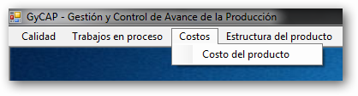

## Costo del producto

Esta pantalla nos indica el costo de fabricar la cocina creada en base a la estructura y el proceso de fabricación.

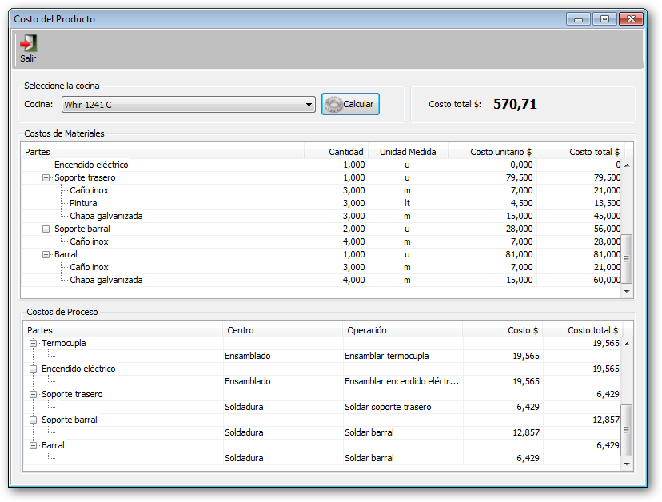

Nota: no son los costos totales, son los costos unitarios variables de materiales y proceso.

# Modulo Recursos de fabricación

Consta de las siguientes opciones.

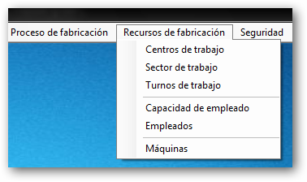

Centros de trabajo

* Consultar los centros de trabajos
* Crear un nuevo centro de trabajo
* Modificar un centro de trabajo
* Dar de baja un centro de trabajo

Capacidad de empleado

* Consultar las capacidades del empleado
* Crear una nueva capacidad del empleado
* Modificar una capacidad del empleado
* Dar de baja una capacidad del empleado

Empleados

* Consultar los empleados
* Crear un nuevo empleado
* Modificar un empleado
* Dar de baja un empleado

Maquinas

* Consultar las maquinas
* Crear una nueva maquina
* Modificar una maquina
* Dar de baja una maquina

Sector de trabajo

* Consultar los sectores de trabajos
* Crear un nuevo sector de trabajo
* Modificar un sector de trabajo
* Dar de baja un sector de trabajo

Turnos de trabajo

* Consultar los turnos de trabajos
* Crear un nuevo turno de trabajo
* Modificar un turno de trabajo
* Dar de baja un turno de trabajo

## Capacidad de empleado

Para ingresar seleccionamos dentro del módulo de Recursos de fabricación la opción “***Capacidad de empleado***”.

Se desplegara la siguiente pantalla con las siguientes opciones

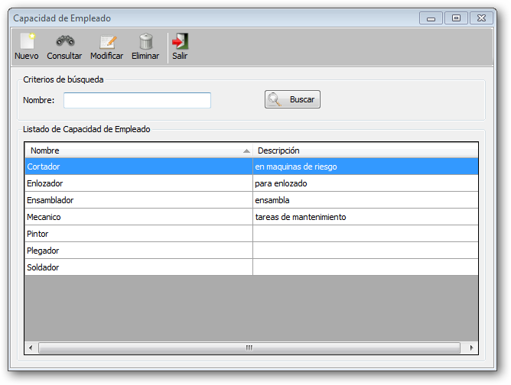

La pantalla mostrada anteriormente permite realizar la gestión completa de Capacidades de empleados, accediendo a cada opción desde los botones en la parte superior.

Los botones tienen la siguiente funcionalidad



|  |  |  |
| --- | --- | --- |
| Botón | Nombre | Acción |
|  | Nuevo | Habilita la pantalla para el ingreso de datos de un nuevo elemento (Marcas, Provincias, etc.) |
|  | Consultar | Permite ver todos los datos de ítem seleccionado sin posibilidad de modificación. |
|  | Modificar | Permite ver y modificar todos los datos de ítem seleccionado. |
|  | Eliminar | Permite borrar el registro seleccionado. (Solo se permitirá la eliminación en caso de no estar asociado a ninguna transacción) |
|  | Salir | Permite salir de la pantalla. |

### Crear una nueva capacidad de empleado

|  |  |
| --- | --- |
| Ingrese a la pantalla de carga de datos desde el botón  Nuevo. |  |

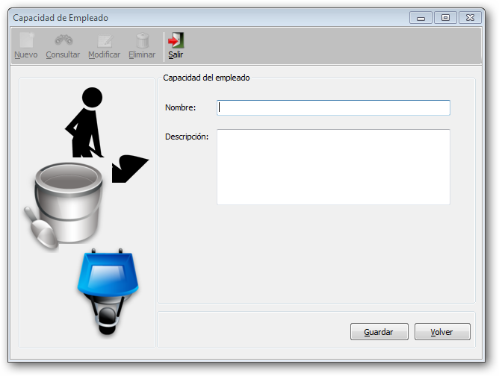

Ingresar todos los datos requeridos por el sistema y presione el botón Guardar para confirmar los datos ingresados. En caso de que no se hayan completados los datos requeridos el sistema no permitirá continuar y mostrara con un icono rojo de advertencia  los campos que se deben ingresar para poder continuar.

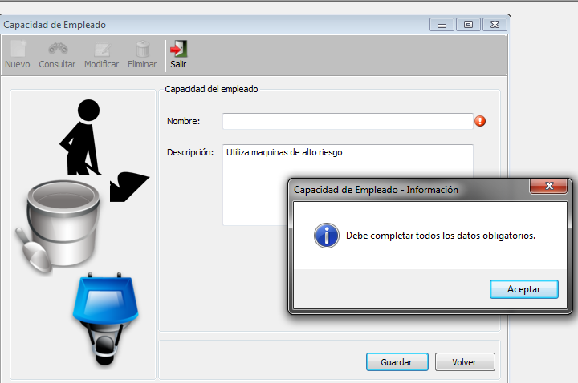

### Consultar las capacidades de empleados

|  |  |
| --- | --- |
|  |  |
|  | | Consultar | Habilita la pantalla para el ingreso de datos de un nuevo elemento. |

Para consultar las capacidades que existen el sistema presionamos el botón Buscar, y opcionalmente podemos ingresar un criterio de búsqueda (en este caso el nombre de la capacidad) para refinar la búsqueda en caso de listados extensos.

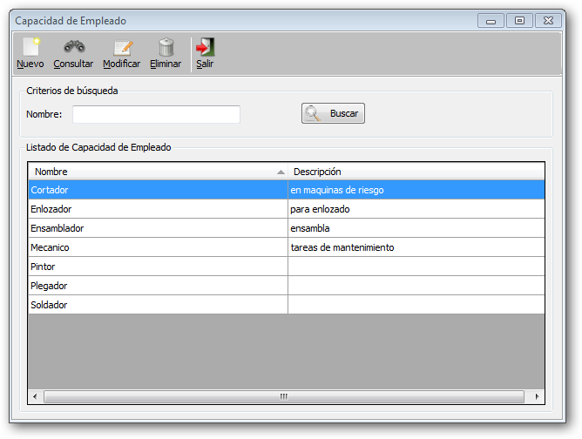

Búsqueda con un criterio de búsqueda ingresado.

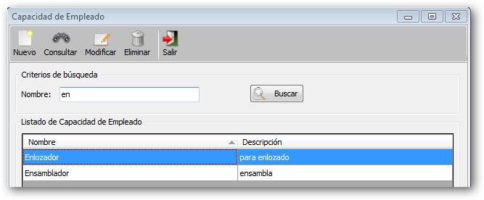

### Modificar una capacidad de empleado

Para realizar una modificación debe previamente seleccionar un registro y hacer clic sobre el botón de  Modificar.

Se abrirá la pantalla que contiene todos sus datos en modo edición. Finalmente hacemos click en el botón Guardar para confirmar los cambios o Volver para cancelar.

### Dar de baja una capacidad de empleado

Para dar de baja un registro debe previamente seleccionar el registro que deseamos dar de baja y hacer clic sobre el botón  Eliminar.

En algunos casos se abrirá un mensaje consultando si estamos seguros de la eliminación, en tal caso presionamos el botón Sí.

Nota: Solo se permitirá eliminar el registro seleccionado si el mismo no está asociado a una transacción.

## Centro de trabajo

Para ingresar seleccionamos dentro del módulo de Recursos de fabricación la opción “***Centro de trabajo***”.

Los centros de trabajos son agrupaciones lógicas de operarios y/o máquinas y/o proveedores que realizan una tarea específica.

El sistema se basa en estos centros para realizar las operaciones de producción que generan las diversas partes que componen el producto.

### Consultar los centros de trabajos

Esta pantalla nos permite ver haciendo clic en el botón buscar todos los centros de trabajo existentes o podemos restringir la búsqueda haciendo uso de los filtros de búsqueda (nombre, sector, tipo y estado).

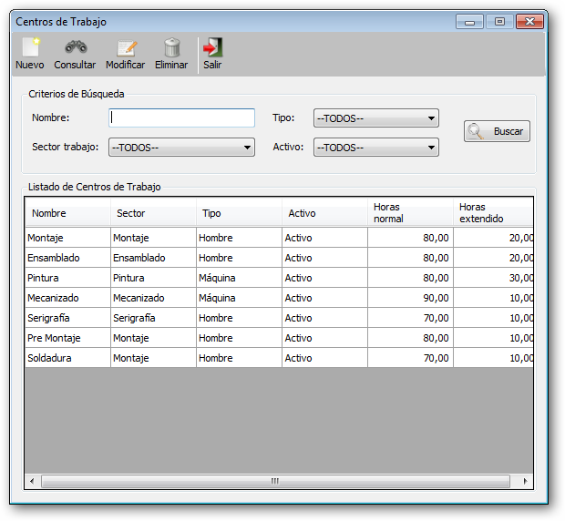

### Crear un nuevo centro de trabajo

Ingrese a la pantalla de carga de datos desde el botón  Nuevo.

Ingresar:

* el nombre, horas de trabajo normal y extendido, el turno de trabajo, descripción, la capacidad el centro de trabajo y el costo.
* seleccione el tipo de recurso, sector de trabajo y estado.

Horas trabajo normal

Indica la cantidad de horas que normalmente se trabaja en ese centro.

Horas trabajo extendido

Es la cantidad de horas normales más la cantidad de horas extras que puede entregar el centro.

Capacidad por ciclo

Cantidad de productos que se producen en un ciclo productivo del centro, generalmente utilizado cuando el recurso principal del centro es una máquina, la cual define el ciclo.

Tiempo de ciclo

Tiempo en que se tarda en concluir un ciclo productivo del centro.

Capacidad de unidad/hora

Cantidad de productos que se producen en una hora en el centro, generalmente utilizado cuando el recurso principal del centro es humano.

Tiempo antes producción

Tiempo necesario para realizar ajustes del centro para iniciar un ciclo (o lote) productivo, por ejemplo configuración y puesta a punto de maquinaria.

Tiempo después producción

Tiempo necesario para realizar tareas una vez finalizado un ciclo (o lote) productivo, por ejemplo limpieza del centro.

Eficiencia

Rango [0...1], valor de ajuste utilizado para indicar que tan bien está funcionando el centro, un valor menor a 1 indica que la eficiencia está por debajo su ideal.

Costo por hora

Costo del centro de trabajo por hora, utilizado cuando el recurso principal es humano.

Costo por ciclo

Costo en que se incurre en el centro para efectuar un ciclo (o lote) productivo, utilizado cuando el recurso principal es maquinaría.

Presione el botón Guardar para confirmar los datos ingresados. En caso de que no se hayan completados los datos requeridos el sistema no permitirá continuar y mostrara con un icono rojo de advertencia  los campos que se deben ingresar para poder continuar.

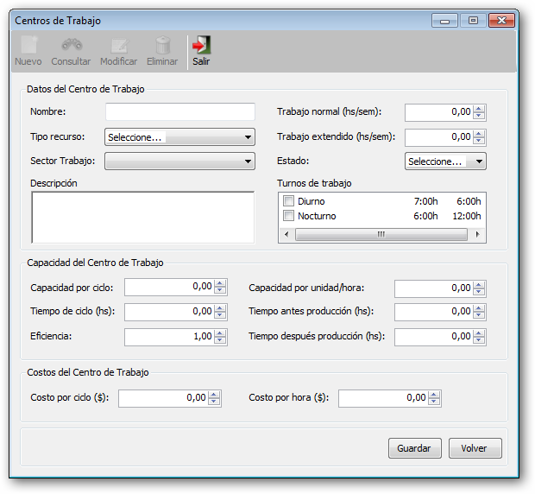

### Modificar un centro de trabajo

Para realizar una modificación debe previamente seleccionar un registro y hacer clic sobre el botón de  Modificar.

Se abrirá la pantalla que contiene todos sus datos en modo edición. Finalmente hacemos click en el botón Guardar para confirmar los cambios o Volver para cancelar.

### Dar de baja un centro de trabajo

Para dar de baja un registro debe previamente seleccionar el registro que deseamos dar de baja y hacer clic sobre el botón  Eliminar.

En algunos casos se abrirá un mensaje consultando si estamos seguros de la eliminación, en tal caso presionamos el botón Sí.

Nota: Solo se permitirá eliminar el registro seleccionado si el mismo no está asociado a una transacción.

## Empleado

Para ingresar seleccionamos dentro del módulo de Recursos de fabricación la opción “***Empleado***”.

Esta pantalla tiene la misma funcionalidad que los ABM genéricos.

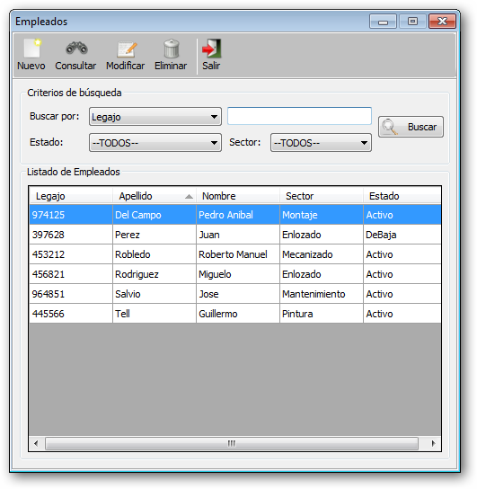

## Maquina

Para ingresar seleccionamos dentro del módulo de Recursos de fabricación la opción “***Maquina***”.

Esta pantalla tiene la misma funcionalidad que los ABM genéricos.

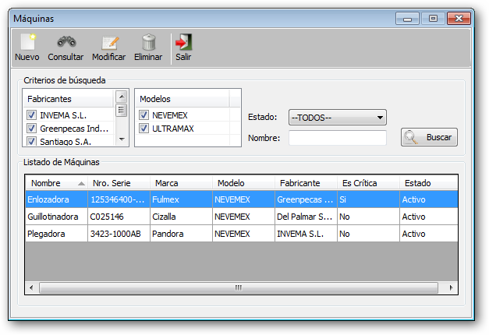

## Sector de trabajo

Para ingresar seleccionamos dentro del módulo de Recursos de fabricación la opción “***Sector de trabajo***”.

Esta pantalla tiene la misma funcionalidad que los ABM genéricos.

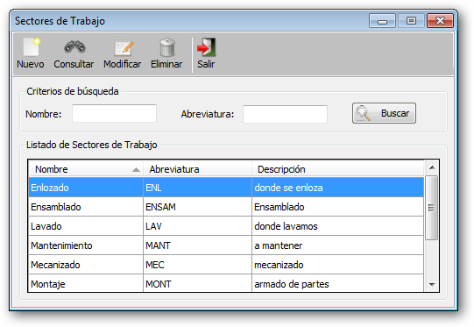

## Turno de trabajo

Para ingresar seleccionamos dentro del módulo de Recursos de fabricación la opción “***Turno de trabajo***”.

Esta pantalla tiene la misma funcionalidad que los ABM genéricos.

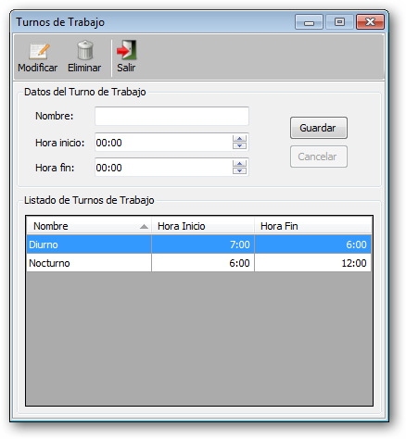

# Modulo Stock

Consta de las siguientes opciones.

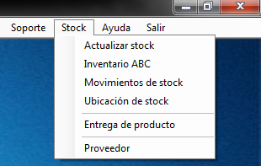

Actualizar stock

* Actualizar stock

Inventario ABC

* Inventario ABC

Movimientos de stock

* Movimientos de stock

Ubicación de stock

* Consultar las ubicaciones de stock
* Crear una nueva ubicación
* Modificar una ubicación
* Dar de baja una ubicación

Entrega de producto

* Consultar entregas realizadas
* Crear una nueva entrega
* Modificar una entrega
* Dar de baja una entrega

Proveedor

* Consultar los proveedores
* Crear un nuevo proveedor
* Modificar un proveedor
* Dar de baja un proveedor

## Actualizar stock

Para ingresar seleccionamos dentro del módulo de Stock la opción “***Actualizar stock***”.

Permite ingresar stock manualmente para realizar ajustes.

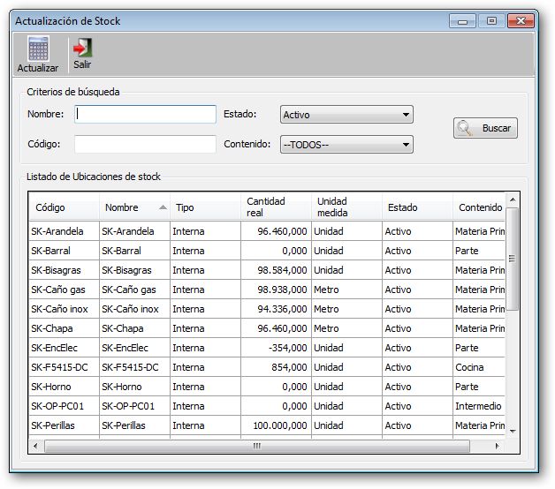

Para actualizar un stock primero debemos seleccionarlo y hacer click en el botón Actualizar.

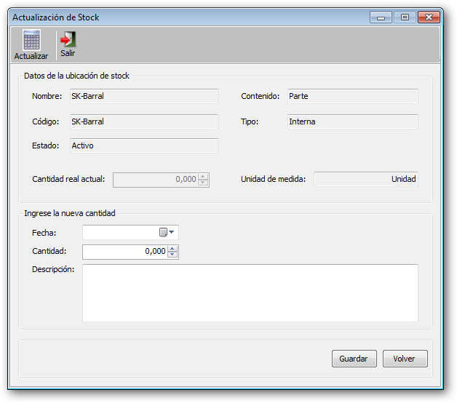

Nos muestra información actual del stock y debemos ingresar la fecha, la cantidad y una descripción.

Presione el botón Guardar para confirmar los datos ingresados. En caso de que no se hayan completados los datos requeridos el sistema no permitirá continuar y mostrara con un icono rojo de advertencia  los campos que se deben ingresar para poder continuar.

## Inventario ABC

Para ingresar seleccionamos dentro del módulo de Stock la opción “***Inventario ABC***”.

Este programa nos permite determinar cuáles son las materias primas que nos representan el mayor capital de inversión y a las cuales hay que llevar un mayor control.

Se dividen en 3 categorías y son:

|  |  |  |  |
| --- | --- | --- | --- |
|  | Costo de inversión | Control | Riesgo |
| A | Alto | Alto | Alto |
| B | Medio | Medio | Medio |
| C | Bajo | Bajo | Bajo |

Ingresar el año y seleccionar si es un inventario nuevo o nos basaremos en inventarios históricos y hacemos click en el botón Generar

Nos permite seleccionar una o más cocinas indicando el porcentaje que se va a fabricar en el año para determinar según la estructura de fabricación de las mismas las materias primas. Una vez cargadas las cocinas hacemos click en el botón Calcular ABC

Finalmente veremos en el listado de la derecha las materias primas categorizadas para hacer el análisis de stock correspondiente.

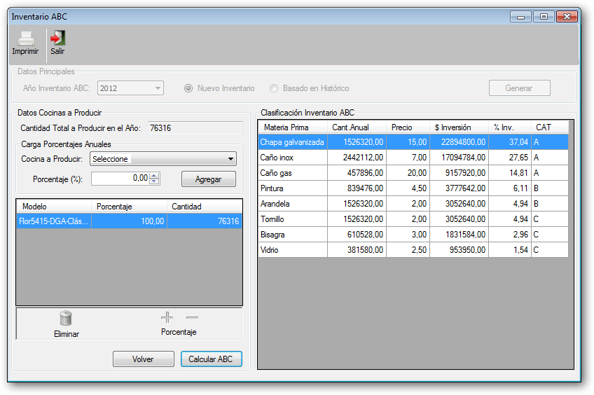

## Movimientos de stock

Para ingresar seleccionamos dentro del módulo de Stock la opción “***Movimientos de stock***”.

Esta pantalla nos permite ver cómo se va actualizando el stock, las cantidades actuales y el estado del mismo.

Posee un conjunto de filtros de búsqueda que nos ayudar a la visualización de un stock en particular.

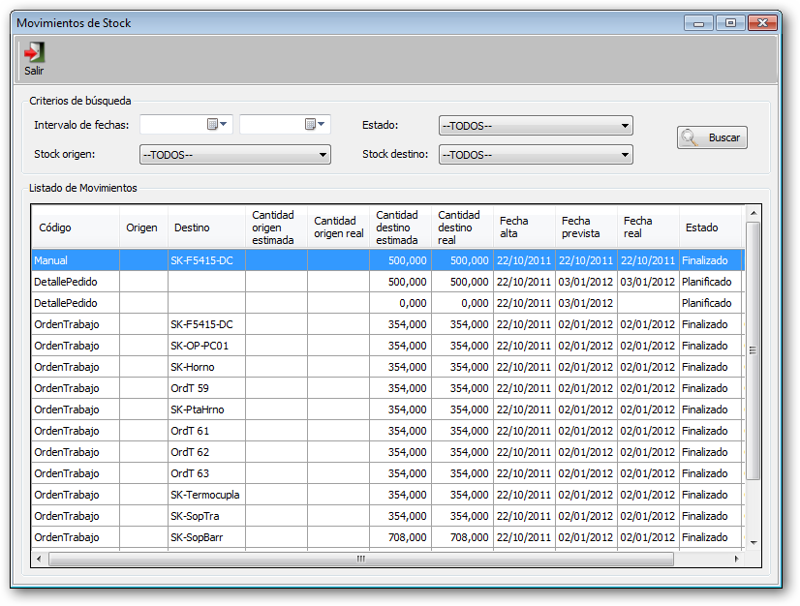

## Ubicación de stock

Para ingresar seleccionamos dentro del módulo de Stock la opción “***Ubicación de stock***”.

### Consultar las ubicaciones de stock

Esta pantalla nos permite ver haciendo clic en el botón buscar todas las ubicaciones de stock existentes o podemos restringir la búsqueda haciendo uso de los filtros de búsqueda (Nombre, Código, contenido, tipo y estado).

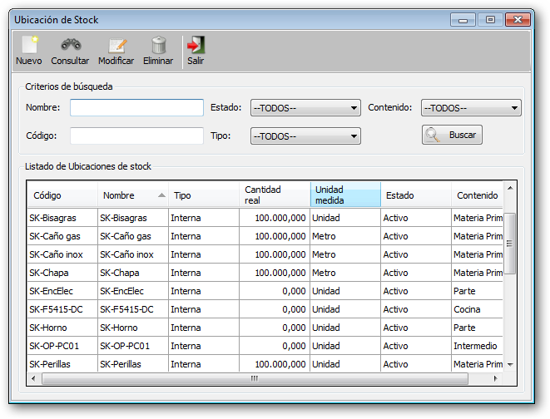

### Crear una nueva ubicación

Ingrese a la pantalla de carga de datos desde el botón  Nuevo.

Ingresar:

* el código único, nombre, cantidad, descripción, y ubicación física,
* seleccione Unidad medida, ubicación padre, tipo, estado y contenido.

Tipo

|  |  |
| --- | --- |
| Interna | pertenece a la empresa y es gestionada por ella, típicamente se encuentra dentro de la misma |
| Logística | indica una ubicación temporal, principalmente por motivos organizacionales entre procesos de fabricación |
| Proveedor | indica que los productos que conforman el stock se encuentran en un proveedor que generalmente realiza algún proceso a los mismos, los productos son de la empresa |
| Vista | agrupación lógica de varios stocks relacionados, no tiene representación física directa |

Ubicación padre

Se utiliza para agrupar ubicaciones con el mismo contenido para facilitar su consulta, sus cantidades son la sumatoria de sus ubicaciones hijas, sólo las ubicaciones del tipo vista pueden ser padre

Contenido

Pueden ser cocina, intermedio, materia prima, parte o repuesto

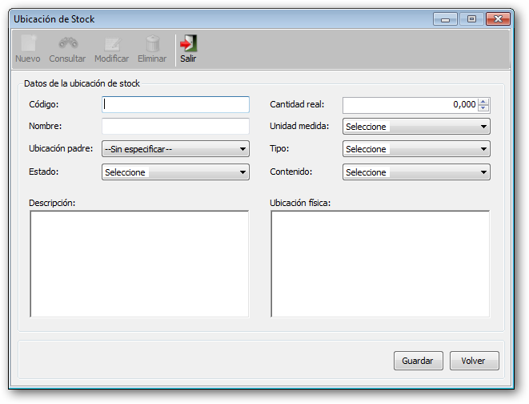

Presione el botón Guardar para confirmar los datos ingresados. En caso de que no se hayan completados los datos requeridos el sistema no permitirá continuar y mostrara con un icono rojo de advertencia  los campos que se deben ingresar para poder continuar.

### Modificar una ubicación

Para realizar una modificación debe previamente seleccionar un registro y hacer clic sobre el botón de  Modificar.

Se abrirá la pantalla que contiene todos sus datos en modo edición. Finalmente hacemos click en el botón Guardar para confirmar los cambios o Volver para cancelar.

### Dar de baja una ubicación

Para dar de baja un registro debe previamente seleccionar el registro que deseamos dar de baja y hacer clic sobre el botón  Eliminar.

En algunos casos se abrirá un mensaje consultando si estamos seguros de la eliminación, en tal caso presionamos el botón Sí.

Nota: Solo se permitirá eliminar el registro seleccionado si el mismo no está asociado a una transacción.

## Entrega de producto

Para ingresar seleccionamos dentro del módulo de Stock la opción “***Entrega de producto***”.

### Consultar entregas realizadas

Esta pantalla nos permite ver haciendo clic en el botón buscar todas las entregas realizadas o podemos restringir la búsqueda haciendo uso de los filtros de búsqueda (Cliente y/o fecha).

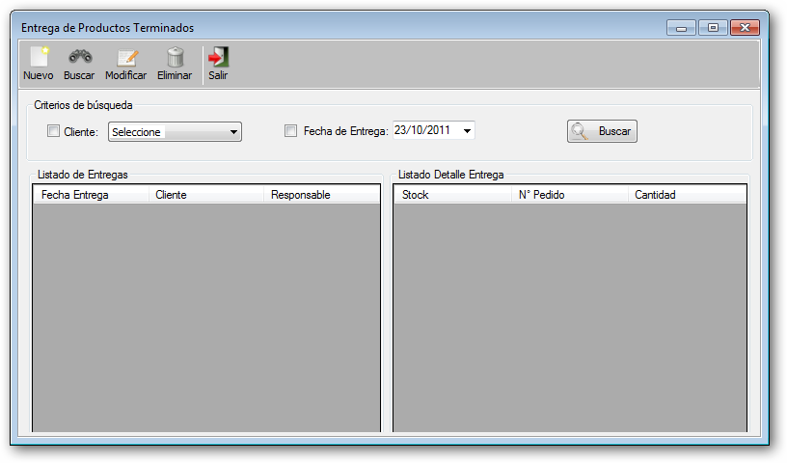

### Crear una nueva entrega

Ingrese a la pantalla de carga de datos desde el botón  Nuevo.

|  |  |
| --- | --- |
|  |  |

Ingresar los tatos de la Entrega:

* Seleccionamos el Cliente,
* Ingresamos la fecha y el responsable de la entrega.

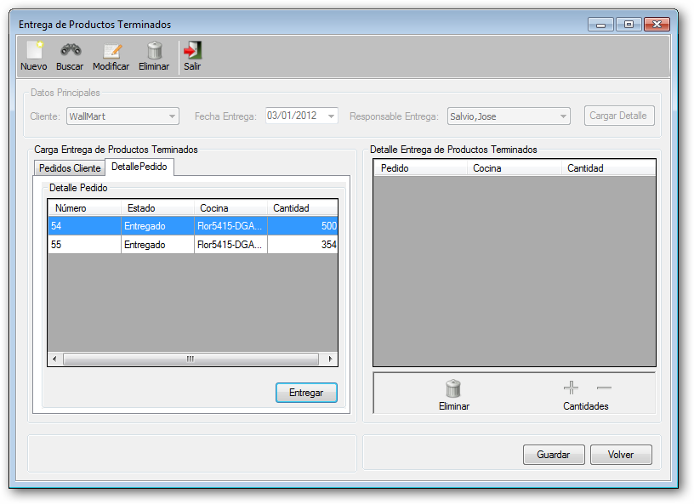

Seleccionamos los detalles de pedido cuyo estado es “Finalizado” y hacemos click en el botón Entregar.

Presione el botón Guardar para confirmar los datos ingresados. En caso de que no se hayan completados los datos requeridos el sistema no permitirá continuar y mostrara con un icono rojo de advertencia  los campos que se deben ingresar para poder continuar.

### Modificar una entrega

Para realizar una modificación debe previamente seleccionar un registro y hacer clic sobre el botón de  Modificar.

Se abrirá la pantalla que contiene todos sus datos en modo edición. Finalmente hacemos click en el botón Guardar para confirmar los cambios o Volver para cancelar.

### Dar de baja una entrega

Para dar de baja un registro debe previamente seleccionar el registro que deseamos dar de baja y hacer clic sobre el botón  Eliminar.

En algunos casos se abrirá un mensaje consultando si estamos seguros de la eliminación, en tal caso presionamos el botón Sí.

Nota: Solo se permitirá eliminar el registro seleccionado si el mismo no está asociado a una transacción.

## Proveedor

Para ingresar seleccionamos dentro del módulo de Stock la opción “***Proveedor***”.

Esta pantalla tiene la misma funcionalidad que los ABM genéricos.

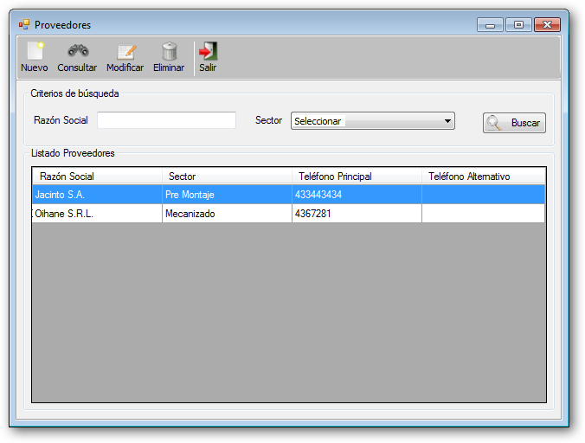

# Modulo Proceso de fabricación

Consta de las siguientes opciones.

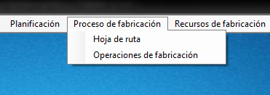

Operaciones de fabricación

* Consultar las operaciones de fabricación
* Crear una nueva operación de fabricación
* Modificar una operación de fabricación
* Dar de baja un operación de fabricación

Hoja de ruta

* Consultar las hojas de ruta
* Crear una nueva hoja de ruta
* Modificar una hoja de ruta
* Dar de baja un hoja de ruta

## Operación de fabricación

Para ingresar seleccionamos dentro del módulo de Proceso de fabricación la opción “***Operaciones de fabricación***”.

### Consultar las operaciones de fabricación

Esta pantalla nos permite ver haciendo clic en el botón buscar todas las operaciones de fabricación o podemos restringir la búsqueda haciendo uso de los filtros de búsqueda (Nombre y/o Código).

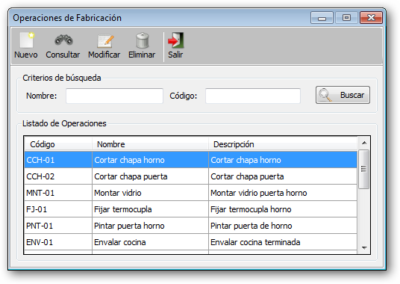

### Crear una nueva operación de fabricación

Ingrese a la pantalla de carga de datos desde el botón  Nuevo.

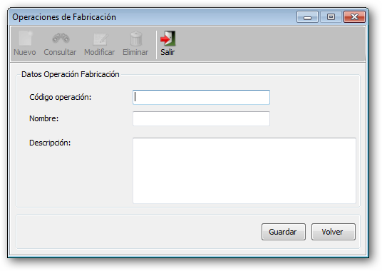

Presione el botón Guardar para confirmar los datos ingresados. En caso de que no se hayan completados los datos requeridos el sistema no permitirá continuar y mostrara con un icono rojo de advertencia  los campos que se deben ingresar para poder continuar.

### Modificar una operación de fabricación

Para realizar una modificación debe previamente seleccionar un registro y hacer clic sobre el botón de  Modificar.

Se abrirá la pantalla que contiene todos sus datos en modo edición. Finalmente hacemos click en el botón Guardar para confirmar los cambios o Volver para cancelar.

### Dar de baja una operación de fabricación

Para dar de baja un registro debe previamente seleccionar el registro que deseamos dar de baja y hacer clic sobre el botón  Eliminar.

En algunos casos se abrirá un mensaje consultando si estamos seguros de la eliminación, en tal caso presionamos el botón Sí.

Nota: Solo se permitirá eliminar el registro seleccionado si el mismo no está asociado a una transacción.

## Hoja de ruta

Para ingresar seleccionamos dentro del módulo de Proceso de fabricación la opción “***Hoja de ruta***”.

Una hoja de ruta es una secuencia de operaciones de fabricación que efectúan los centros de trabajo para confeccionar un producto terminado.

### Consultar las hojas de ruta

Esta pantalla nos permite ver haciendo click en el botón Buscar todas las hojas de rutas existentes o podemos restringir la búsqueda haciendo uso de los filtros de búsqueda (nombre y estado).

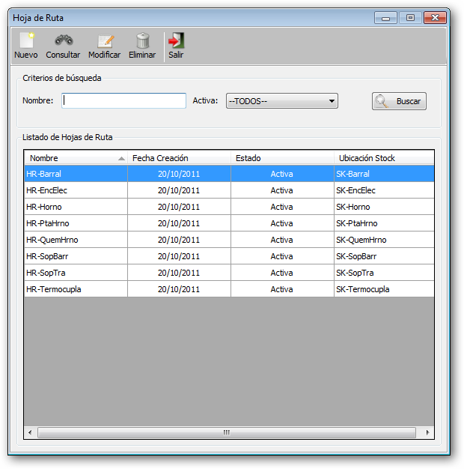

### Crear una nueva hoja de ruta

Ingrese a la pantalla de carga de datos desde el botón  Nuevo.

Ingresar los datos de la hoja de ruta:

* el nombre, fecha de creación, descripción,
* seleccione el stock de destino.

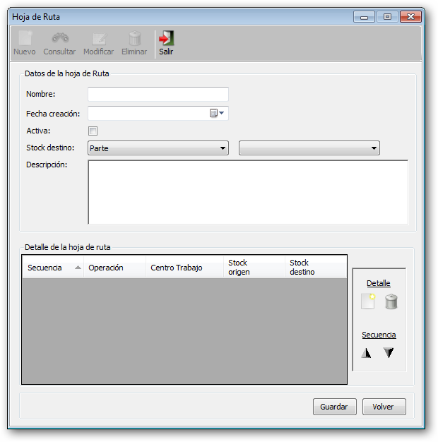

Cargamos el detalle de la hoja de ruta:

* seleccionamos la operación, el centro de trabajo, el número de secuencia y las ubicaciones de stock de origen y destino en caso de ser necesario.
* Presionamos en botón Agregar para cargar el detalle recién ingresado.

Secuencia

Indica el orden en que se ejecutan las operaciones, dos operaciones con el mismo número de secuencia significa que se pueden ejecutar en paralelo

Stock origen

Indica de qué stock se descontarán los recursos necesarios para realizar la tarea

Stock destino

Indica en qué stock se sumará el resultado de finalizar la tarea.

Presione el botón Guardar para confirmar los datos ingresados. En caso de que no se hayan completados los datos requeridos el sistema no permitirá continuar y mostrara con un icono rojo de advertencia  los campos que se deben ingresar para poder continuar.

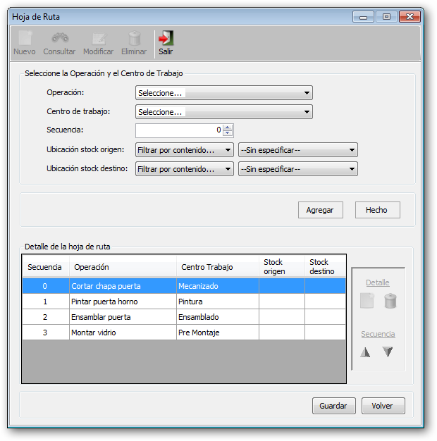

### Modificar una hoja de ruta

Para realizar una modificación debe previamente seleccionar un registro y hacer clic sobre el botón de  Modificar.

Se abrirá la pantalla que contiene todos sus datos en modo edición. Finalmente hacemos click en el botón Guardar para confirmar los cambios o Volver para cancelar.

### Dar de baja una hoja de ruta

Para dar de baja un registro debe previamente seleccionar el registro que deseamos dar de baja y hacer clic sobre el botón  Eliminar.

En algunos casos se abrirá un mensaje consultando si estamos seguros de la eliminación, en tal caso presionamos el botón Sí.

Nota: Solo se permitirá eliminar el registro seleccionado si el mismo no está asociado a una transacción.

# Modulo Trabajos en proceso

Consta de las siguientes opciones.

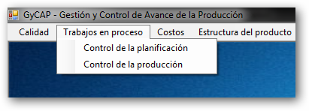

## Control de la planificación

Esta pantalla nos permite ver con datos o gráficamente el avance de la planificación, es decir, lo que planificamos, lo que está en producción y lo que esta terminado.

Podemos realizar el control de lo planificado semanalmente o mensualmente.

Para ello ingresamos el año planificado (el mes y semana son opcionales según la consulta) y por últimos hacemos click en el botón Ver Datos.

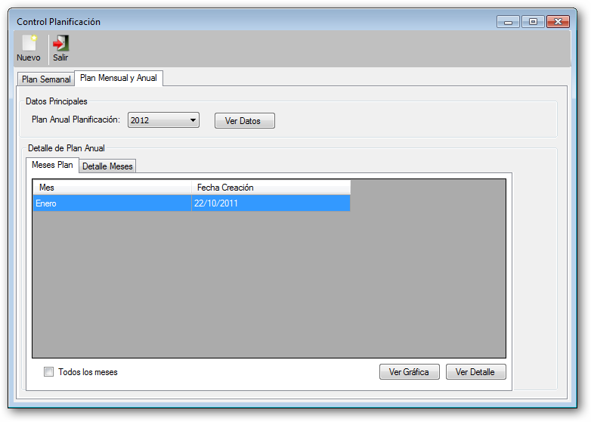

Si existe la planificación podemos ver los datos gráfica o numéricamente haciendo click en los botones Ver Gráfica o Ver Detalle respectivamente.

Si seleccionamos Gráficamente.

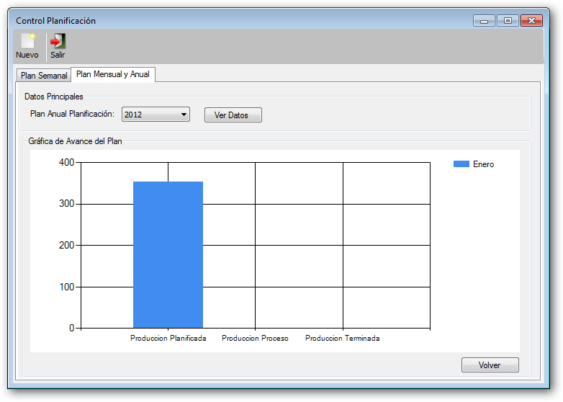

Si seleccionamos en forma numérica.

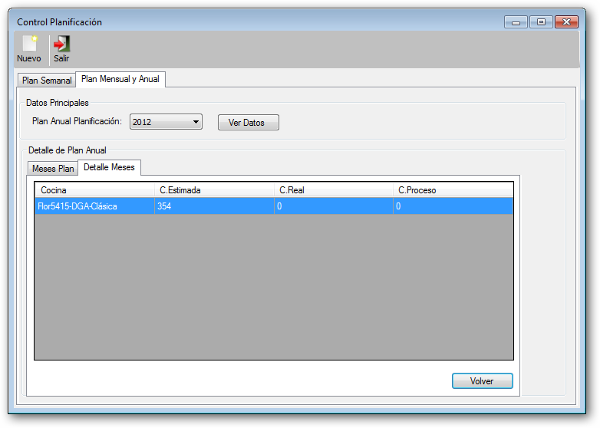

## Control de la producción

Esta pantalla permite ver el estado de las órdenes de producción existentes, el estado de las órdenes de trabajo y realizar cierres parciales de las órdenes de trabajo. Podemos restringir la búsqueda de órdenes con distintos filtros de búsqueda.

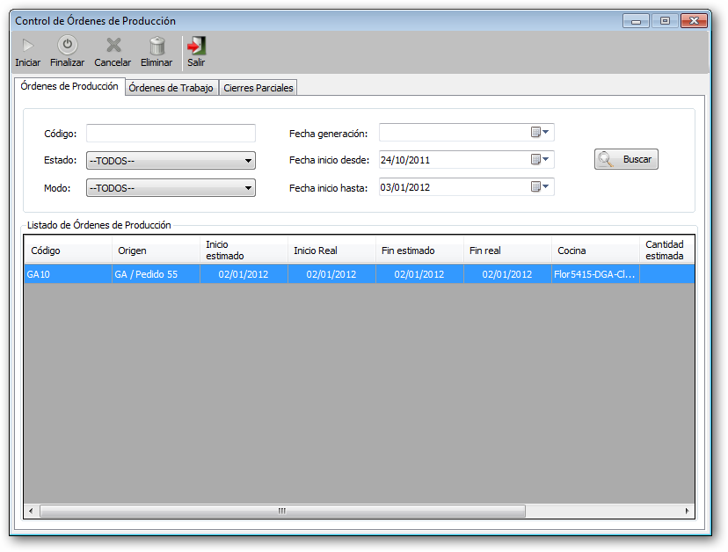

En la pestaña de “Órdenes de Trabajo” podemos ver todas las ordenes correspondientes a la orden de producción seleccionada, a estas órdenes también podemos filtrar con opciones de búsqueda para restringir y encontrar las fácilmente una orden de trabajo en particular.

Desde esta pantalla damos inicio a las órdenes de trabajo. De esta manera comienza el proceso productivo.

Para dar inicio a la orden de trabajo la seleccionamos y hacemos click en el botón Iniciar.

También podemos seleccionarlas e imprimirlas.

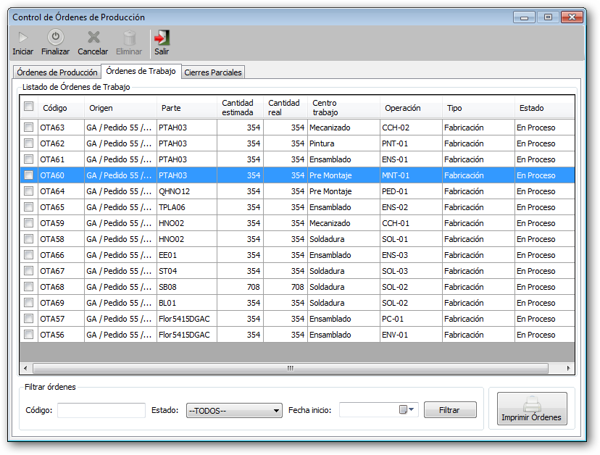

También podemos hacer cierres parciales de las órdenes de trabajo. Para ello seleccionamos en la pantalla previa una orden de trabajo y hacemos click en la pestaña “Cierres Parciales”.

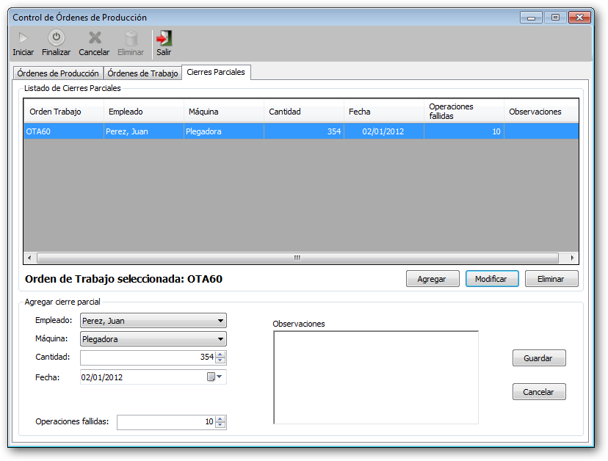

Para realizar el cierre hacemos click en el botón Agregar e ingresamos los siguientes datos:

* Seleccionamos el empleado, maquina, (opcional una observación)
* Ingresamos la cantidad de operaciones realizadas, la fecha y cantidad de operaciones fallidas.

Y hacemos click en el botón Guardar

# Modulo Calidad

Consta de las siguientes opciones.

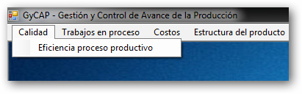

## Eficiencia del proceso productivo

Esta pantalla nos permite ver cómo están funcionando los centros de trabajo. Estos centros poseen un coeficiente de eficiencia, este coeficiente es un factor clave para determinar la capacidad productiva del centro, el coeficiente se actualiza al cerrar las órdenes de trabajo.

Para verificar la eficiencia lo primero que debemos hacer es seleccionar la cocina, la estructura de la misma y hacemos click en el botón Buscar.

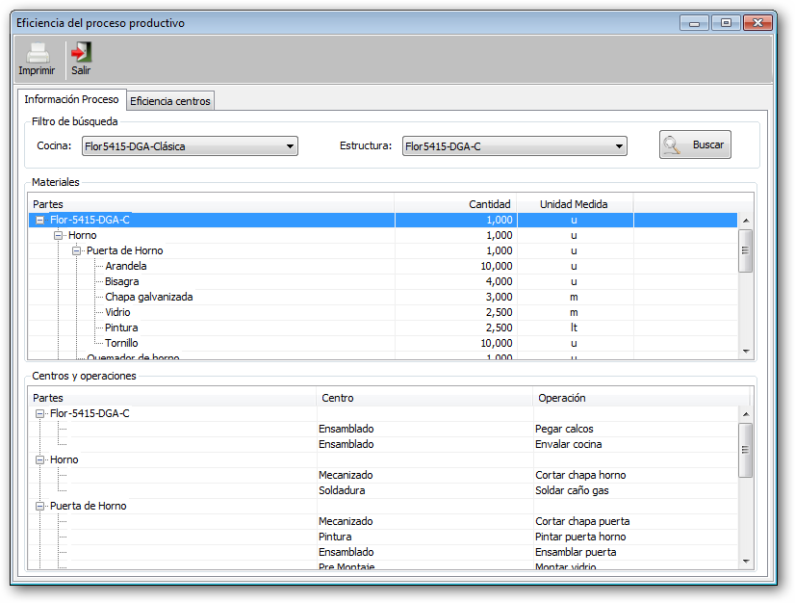

En el primer listado vemos la estructura de la cocina en forma de árbol.

En el segundo listado vemos en que Centro de trabajo se realizó la parte o pieza de la cocina según la estructura antes mencionada.

Para ver la eficiencia productiva debemos seleccionar del listado inferior el Centro de trabajo y hacer click en la pestaña Eficiencia centros.

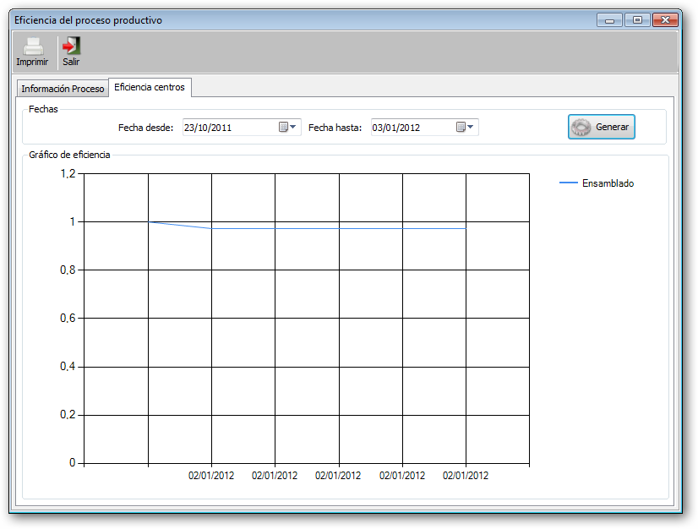

En esta pantalla ingresamos las fechas desde y hasta y hacemos click en el botón Generar. Se visualizara la eficiencia del centro entre las fechas seleccionadas.